UNIVERSIDAD MAYOR DE SAN ANDRÉS
FACULTAD DE CIENCIAS PURAS Y NATURALES
CARRERA DE INFORMÁTICA

PROYECTO DE APRENDIZAJE NO SUPERVISADO
Caracterización cinemática de la dirección orquestal mediante clustering sobre datos de captura de movimiento
Estudiantes:
Ana Paola Apaza Zalles
Aruquipa Aguilar Rimer Diego
Murillo Peñaranda Mario Fabricio
Docente:
Ph.D. Memfy Morales Rios
Materia:
DAT-255 Aprendizaje Automático
Noviembre de 2026

Índice
Resumen 4
1. Introducción 6
1.1. Alcance y supuestos 6
1.2. Organización del documento 7
2. Antecedentes 8
2.1. Captura de movimiento y formato C3D 8
2.2. Análisis del gesto de dirección 8
2.3. Preprocesamiento de series de movimiento 8
2.4. Agrupamiento de movimiento 8
2.5. Metodología de proyectos de datos 9
2.6. Antecedentes del proyecto 9
3. Problemática 10
3.1. Descripción del problema 10
3.2. Árbol de problemas 10
4. Objetivos 12
4.1. Objetivo general 12
4.2. Objetivos específicos 13
5. Justificación 14
6. Marco teórico 15
6.1. Cinemática a partir de trayectorias discretas 15
6.2. Filtro de Savitzky-Golay 15
6.3. Marco corporal y ángulos articulares 15
6.4. Estandarización y análisis de componentes principales 16
6.5. K-Means 16
6.6. Clustering jerárquico de Ward 16
6.7. Mezclas gaussianas y criterio BIC 17
6.8. Índices internos de validación 17
6.9. Estabilidad y asociación entre particiones 18
6.10. CRISP-DM 18
7. Metodología 19
7.1. Comprensión del negocio 19
7.2. Comprensión de los datos 19
7.3. Preparación de los datos 24
7.4. Análisis exploratorio 29
7.5. Modelado 32
7.6. Evaluación 32
7.7. Despliegue 32
8. Herramientas y técnicas 33
8.1. Herramientas 33
8.2. Técnicas 33
9. Resultados 35
9.1. Selección del número de clusters 35
9.2. Estructura de la solución de cinco clusters 37
9.3. Caracterización de los clusters 39
9.4. Clusters por obra y por director 41
9.5. Dinámica temporal 44
9.6. Análisis descriptivo de la batuta 46
9.7. Comparación con el informe base 46
9.8. Cumplimiento de los objetivos 48
10. Discusión 49
10.1. ¿Existen estados discretos de movimiento? 49
10.2. Estilo individual frente a gesto compartido 49
10.3. Lo que el pipeline mejorado cambió 49
10.4. Amenazas a la validez 49
11. Conclusiones 51
12. Trabajo futuro y recomendaciones 52
Bibliografía 53
Anexos 55
Anexo A. Tomas del conjunto 55
Anexo B. Diccionario de variables 56
Anexo C. Código del pipeline (mocap_pipeline.py) 57
Anexo D. Métricas completas por conjunto de variables 59
Anexo E. Glosario 61

Resumen
Este informe documenta el desarrollo de un proceso completo de aprendizaje automático no supervisado aplicado a datos de captura de movimiento (mocap) de dirección orquestal publicados por la Universidad de Edimburgo. El conjunto está formado por 62 archivos C3D registrados a 120 Hz con 20 marcadores en cabeza, hombros, codos, muñecas, dedos, batuta y torso. El trabajo parte de un pipeline base y de un informe preliminar que se ejecutó sobre una sola grabación; aquí se amplía y se corrige para trabajar sobre la totalidad de los datos.
El análisis de calidad de datos mostró tres hallazgos que cambian el tratamiento: (i) 8 de los 62 archivos son variantes complementarias de tomas ya existentes, por lo que el conjunto contiene en realidad 54 tomas independientes (830.717 fotogramas, 1,92 horas); (ii) el 98 % de los fotogramas-marcador ocluidos pertenece a huecos de más de 12 frames, de modo que el relleno por vecino usado en el pipeline base congelaba la posición y producía velocidades nulas artificiales; y (iii) las posiciones absolutas en el espacio de captura hacen que los clusters identifiquen al director y no el gesto (información mutua normalizada con el director de 0,52 con posiciones absolutas frente a 0,21 con coordenadas referidas al cuerpo).
Tras la limpieza (interpolación de huecos de hasta 12 frames, suavizado Savitzky-Golay por tramos y fusión de variantes) se conservaron 752.537 fotogramas completos (90,6 %), sobre los cuales se calcularon 26 variables biomecánicas en un marco corporal. Se compararon K-Means, clustering jerárquico de Ward y mezclas gaussianas para k entre 2 y 8, con Silhouette, Davies-Bouldin, Calinski-Harabasz, estabilidad por mitades de tomas (ARI) y criterio BIC. El Silhouette es bajo en todos los casos (máximo 0,20) y el BIC decrece sin un mínimo claro, lo que indica que el movimiento del director es más un continuo que un conjunto de estados discretos. Aun así, la solución de cinco clusters con K-Means es la más estable (ARI medio de 0,71) y la de menor Davies-Bouldin (1,79); se interpreta como cinco regímenes de movimiento: compacto, frontal moderado, amplio, asimétrico e intenso.
Los regímenes se distribuyen de forma desigual entre directores (un director pasa el 75 % del tiempo en el régimen compacto y otro el 68 % en el frontal moderado) y, en menor medida, entre obras (Bartók concentra el 18 % de sus fotogramas en el régimen intenso, frente al 4 % de Dvořák). Las etiquetas por fotograma alternan unas 2,6 veces por segundo; un suavizado de mayoría de 0,5 s las reduce a unas 1,0 y produce episodios de duración mediana de 0,46 s. Los resultados deben entenderse como una caracterización descriptiva y exploratoria; su validación musical queda como trabajo futuro.
Palabras clave: aprendizaje no supervisado, captura de movimiento, dirección orquestal, K-Means, clustering jerárquico de Ward, Savitzky-Golay, CRISP-DM.

Abstract
This report documents an end-to-end unsupervised machine-learning study on motion-capture recordings of orchestral conducting released by the University of Edinburgh (62 C3D files, 120 Hz, 20 markers). A data-quality audit showed that eight files are complementary variants of existing takes (54 independent takes remain), that long occlusion gaps were being frozen by the baseline preprocessing, and that absolute marker positions make clusters identify the conductor rather than the gesture. After cleaning, 752.537 complete frames were described by 26 body-frame kinematic variables and clustered with K-Means, Ward and Gaussian mixtures. Internal indices are low (Silhouette ≤ 0.20) and BIC shows no clear minimum, suggesting a continuum of movement; nevertheless a five-cluster K-Means solution is the most stable (split-half ARI 0.71) and is interpreted as five movement regimes. Conclusions are descriptive; musical validation remains future work.

1. Introducción
La dirección orquestal es una actividad en la que el director comunica tempo, dinámica, entradas y carácter expresivo de una obra mediante el movimiento de brazos, manos y batuta. A diferencia de un instrumentista, el director no produce sonido directamente: su gesto es una señal de coordinación y de expresión que los músicos interpretan en tiempo real. Estudiar esa señal de forma cuantitativa es de interés para la musicología, la psicología de la música, la educación musical y la interacción humano-computador.
Los sistemas ópticos de captura de movimiento permiten registrar estos gestos con alta precisión espacial y temporal. Cada marcador reflectante se sigue en tres dimensiones a decenas o cientos de cuadros por segundo, y el resultado es una serie de tiempo multivariada con una dimensionalidad elevada: en este proyecto, 20 marcadores × 3 coordenadas = 60 canales a 120 Hz. El conjunto de datos utilizado fue publicado por la Universidad de Edimburgo e incluye 62 archivos en formato C3D con 976.408 fotogramas en total (aproximadamente 2,26 horas de registro), correspondientes a seis directores que interpretan fragmentos de tres compositores: Bartók, Dvořák y Mozart.
El aprendizaje no supervisado resulta apropiado porque el conjunto no incluye etiquetas de "estados de movimiento". La pregunta que se plantea es de carácter exploratorio: ¿existen patrones cinemáticos recurrentes en el gesto de dirección que puedan descubrirse automáticamente a partir de las trayectorias de los marcadores? Responderla exige resolver antes varios problemas prácticos —oclusiones, ruido, configuraciones de marcadores heterogéneas, archivos duplicados— que consumen buena parte del esfuerzo y condicionan la validez de los resultados.
Este documento es la versión ampliada y revisada del informe base del proyecto. Conserva la estructura académica original (antecedentes, problemática, objetivos, justificación, metodología CRISP-DM, herramientas y conclusiones) y la completa con un marco teórico, un análisis detallado de la calidad de los datos, una evaluación comparativa de algoritmos y criterios de selección del número de clusters, un estudio de estabilidad, una caracterización de los clusters por obra, por director y en el tiempo, y anexos de reproducibilidad. A diferencia de la versión preliminar, todos los resultados se obtienen sobre las 62 grabaciones y no sobre una muestra de la primera.

1.1. Alcance y supuestos
- El análisis es exploratorio y descriptivo: los clusters son regímenes de movimiento candidatos, no categorías musicales validadas.
- El agrupamiento se realiza sobre fotogramas individuales descritos por variables cinemáticas instantáneas (más una extensión con ventana temporal de 0,5 s).
- La energía cinética se calcula con masa unitaria y es solo un indicador relativo; no hay masas segmentarias calibradas.
- No se dispone de etiquetas musicales (compás, dinámica, tempo) alineadas con los fotogramas, por lo que no se valida contra una verdad de referencia.
- Los resultados describen a seis directores; la generalización a otros directores o repertorios no está garantizada.

1.2. Organización del documento
La sección 2 presenta los antecedentes; la 3, la problemática mediante un árbol de problemas; la 4, los objetivos mediante un árbol de objetivos; la 5, la justificación. La sección 6 desarrolla el marco teórico y la 7 la metodología CRISP-DM con el detalle de la preparación de los datos. La sección 8 resume herramientas y técnicas. La sección 9 presenta los resultados; la 10, su discusión y las amenazas a la validez; la 11, las conclusiones y la 12, el trabajo futuro. Los anexos contienen la tabla de tomas, el diccionario de variables, métricas completas, el código principal del pipeline y un glosario.

2. Antecedentes

2.1. Captura de movimiento y formato C3D
La captura óptica de movimiento registra la posición tridimensional de marcadores reflectantes mediante cámaras infrarrojas calibradas. El formato C3D (Coordinate 3D) es un estándar abierto, muy extendido en biomecánica, que almacena en un único archivo las trayectorias de los marcadores, la frecuencia de muestreo y metadatos. Bibliotecas como ezc3d permiten leerlo desde Python y otros lenguajes (Pariterre et al., 2021). Los nombres de los marcadores del conjunto (LFHD, RSHO, LELB, LWRA, C7, CLAV, entre otros) siguen la convención de modelos de cuerpo completo como el Plug-in Gait de Vicon: cuatro marcadores de cabeza, hombros, codos, dos marcadores por muñeca, dedos y marcadores de torso (C7, clavícula, esternón y décima vértebra torácica).
Un rasgo característico de estos sistemas es la oclusión: cuando un marcador deja de ser visible para un número suficiente de cámaras, el sistema no puede reconstruir su posición y la registra como valor faltante o, como en este conjunto, como coordenadas (0, 0, 0). En movimientos con manos y batuta frente al cuerpo, las oclusiones son frecuentes y pueden ser largas.

2.2. Análisis del gesto de dirección
El gesto del director se ha estudiado desde la musicología, la psicología de la música y la interacción humano-computador, con interés en la relación entre el movimiento, el tempo, la dinámica y la expresividad. Los conjuntos de datos de captura de movimiento con directores permiten abordar estas relaciones de forma cuantitativa, por ejemplo, comparando la amplitud, la velocidad o la regularidad del gesto entre intérpretes y entre pasajes musicales. El conjunto utilizado en este proyecto se encuentra disponible en el repositorio DataShare de la Universidad de Edimburgo (identificador handle 10283/2913).

2.3. Preprocesamiento de series de movimiento
Las trayectorias de marcadores requieren tratamiento previo. Las oclusiones breves suelen resolverse mediante interpolación (lineal, spline o basada en modelos), mientras que los huecos largos se tratan con cautela, porque cualquier relleno inventa movimiento que no se midió. El ruido de medición se atenúa con filtros de suavizado; en biomecánica son habituales los filtros Butterworth de fase cero y el filtro de Savitzky-Golay (Savitzky y Golay, 1964), que ajusta un polinomio por mínimos cuadrados en una ventana deslizante. Este último conserva mejor la forma de la señal que una media móvil y permite estimar derivadas, razón por la cual se adopta en este trabajo.

2.4. Agrupamiento de movimiento
El agrupamiento no supervisado se emplea para descubrir estados o patrones recurrentes sin etiquetas previas. K-Means (MacQueen, 1967; Lloyd, 1982) y el clustering jerárquico aglomerativo con enlace de Ward (Ward, 1963) se encuentran entre los algoritmos más utilizados; las mezclas gaussianas ajustadas con el algoritmo EM (Dempster et al., 1977) ofrecen una alternativa probabilística con un criterio de selección propio, el BIC (Schwarz, 1978). La calidad de las particiones se mide con índices internos como Silhouette (Rousseeuw, 1987), Davies-Bouldin (Davies y Bouldin, 1979) y Calinski-Harabasz (Calinski y Harabasz, 1974), y la visualización de los resultados suele apoyarse en el análisis de componentes principales (Jolliffe, 2002). Una revisión amplia de la familia de métodos puede encontrarse en Jain (2010) y en Hastie et al. (2009).

2.5. Metodología de proyectos de datos
CRISP-DM (Cross-Industry Standard Process for Data Mining; Chapman et al., 2000) organiza los proyectos de minería de datos en seis fases iterativas —comprensión del negocio, comprensión de los datos, preparación de los datos, modelado, evaluación y despliegue— y es un marco ampliamente adoptado en proyectos de ciencia de datos. Se utiliza aquí como hilo conductor del informe.

2.6. Antecedentes del proyecto
El proyecto se inició con un pipeline en Python (extracción desde C3D, limpieza, variables biomecánicas y clustering) y un informe preliminar. Esa primera versión se ejecutó sobre la primera grabación (15.063 fotogramas) como demostración y señalaba explícitamente tres tareas pendientes: procesar el conjunto completo, comparar directores y obras, y validar los clusters. Este informe retoma esas tareas y, al hacerlo, descubre y corrige problemas de calidad de datos que no eran visibles en una sola grabación.

3. Problemática

3.1. Descripción del problema
Los datos de captura de movimiento de dirección orquestal se entregan como coordenadas espaciales brutas, en milímetros, organizadas por marcador y por fotograma, en 62 archivos C3D con un total de 976.408 fotogramas. Esta representación describe posiciones, mientras que el análisis del gesto requiere magnitudes cinemáticas como velocidad, aceleración, ángulos articulares y distancias relativas.
Además, los registros contienen oclusiones representadas como valores cero y la configuración de marcadores varía entre grabaciones: las tomas del director 5 se registraron sin los marcadores de batuta, y ciertas tomas del director 6 presentan registro incompleto de la mano izquierda o del esternón. La auditoría realizada para este informe añadió dos hallazgos: la existencia de pares de archivos que corresponden a una misma toma (sufijos _1 y _2) y la presencia de huecos de oclusión largos —de hasta decenas de segundos— en algunas tomas. El volumen y la heterogeneidad de los datos dificultan su caracterización cinemática mediante inspección manual.

3.2. Árbol de problemas
Problema central: las grabaciones de mocap de dirección orquestal se encuentran como coordenadas espaciales brutas, con oclusiones, duplicidades y configuraciones de marcadores variables, lo que dificulta su caracterización cinemática.
Tabla 1. Efectos del problema central.
Nivel | Efecto
Efecto final | Conocimiento acotado sobre los patrones gestuales recurrentes de la dirección orquestal
Efecto indirecto 1 | Comparación limitada del gesto entre directores y entre obras
Efecto indirecto 2 | Interpretación del movimiento dependiente del criterio individual de cada observador
Efecto directo 1 | Análisis manual de más de 2 horas de grabación con alta dedicación de tiempo
Efecto directo 2 | Uso restringido de los datos en modelos de aprendizaje automático
Efecto directo 3 | Riesgo de sesgo en estadísticas calculadas sobre fotogramas con oclusiones o duplicados

Tabla 2. Causas del problema central.
Nivel | Causa
Causa directa 1 | Datos almacenados como posiciones XYZ en milímetros por marcador, en formato C3D
Causa directa 2 | Oclusiones del sistema óptico registradas como valores 0,0 en las coordenadas
Causa directa 3 | Configuraciones de marcadores variables entre directores y tomas
Causa directa 4 | Volumen elevado de datos (976.408 fotogramas a 120 Hz en 62 archivos)
Causa directa 5 | Descripción del gesto basada en observación visual y terminología cualitativa
Causa indirecta 1 | Variables biomecánicas (velocidad, aceleración, ángulos) pendientes de cálculo sobre las trayectorias
Causa indirecta 2 | Ruido de medición presente en las trayectorias de los marcadores
Causa indirecta 3 | Criterios de agrupación de movimientos definidos manualmente
Causa indirecta 4 | Archivos duplicados o complementarios de una misma toma (sufijos _1 y _2) no identificados como tales

4. Objetivos
El árbol de objetivos se obtiene de convertir cada situación del árbol de problemas en su estado deseado. El proyecto desarrollado constituye la solución al problema central.
Objetivo central (solución): desarrollar un pipeline de limpieza, extracción de variables biomecánicas y clustering no supervisado que permita caracterizar la cinemática de la dirección orquestal a partir de datos de mocap.
Tabla 3. Fines del proyecto (situación deseada para los efectos).
Nivel | Fin
Fin último | Ampliar el conocimiento sobre los patrones gestuales recurrentes de la dirección orquestal
Fin indirecto 1 | Facilitar la comparación del gesto entre directores y entre obras
Fin indirecto 2 | Obtener interpretaciones del movimiento reproducibles y basadas en métricas
Fin directo 1 | Reducir el tiempo de análisis mediante procesamiento automatizado
Fin directo 2 | Habilitar el uso de los datos en modelos de aprendizaje automático
Fin directo 3 | Calcular estadísticas sobre series limpias, suavizadas y sin duplicados

Tabla 4. Medios del proyecto (situación deseada para las causas).
Nivel | Medio (relación con la causa)
Medio directo 1 | Consolidar los archivos C3D en una tabla en metros, organizada por fotograma y marcador (causa 1)
Medio directo 2 | Convertir los ceros simultáneos XYZ en valores faltantes e interpolar solo huecos cortos (causa 2)
Medio directo 3 | Adaptar la extracción de variables a los marcadores disponibles y usar un marco corporal (causa 3)
Medio directo 4 | Procesar por toma y evaluar métricas sobre muestras reproducibles (causa 4)
Medio directo 5 | Agrupar los fotogramas en regímenes cinemáticos con K-Means, Ward y GMM (causa 5)
Medio indirecto 1 | Calcular velocidad, aceleración, ángulos y distancias (causa indirecta 1)
Medio indirecto 2 | Aplicar suavizado Savitzky-Golay con ventana de 0,075 s por tramos válidos (causa indirecta 2)
Medio indirecto 3 | Seleccionar algoritmo y número de clusters con varios índices y con estabilidad (causa indirecta 3)
Medio indirecto 4 | Auditar los archivos y fusionar las variantes de una misma toma (causa indirecta 4)

4.1. Objetivo general
Desarrollar un pipeline de aprendizaje automático no supervisado, basado en CRISP-DM, que limpie los datos de captura de movimiento de dirección orquestal, extraiga variables biomecánicas y agrupe los fotogramas en regímenes cinemáticos evaluables, aplicado a la totalidad de las grabaciones.

4.2. Objetivos específicos
- Consolidar las 62 grabaciones C3D en un conjunto tabular en metros, con identificadores de grabación, fotograma y tiempo, y auditar su calidad (oclusiones, duplicados, marcadores ausentes).
- Limpiar las series mediante tratamiento de oclusiones, interpolación de huecos cortos y suavizado Savitzky-Golay, sin rellenar huecos largos.
- Calcular variables biomecánicas de manos, codos y torso expresadas en un marco corporal, e incluir la batuta como análisis descriptivo.
- Aplicar K-Means, clustering jerárquico de Ward y mezclas gaussianas para k entre 2 y 8.
- Evaluar las particiones con Silhouette, Davies-Bouldin, Calinski-Harabasz, BIC y estabilidad, y seleccionar la configuración más adecuada.
- Caracterizar los clusters por obra, director y dinámica temporal.
- Documentar los resultados con figuras y reportes reproducibles.

5. Justificación
Justificación técnica. El volumen de 976.408 fotogramas y los 60 canales de coordenadas hacen inviable una revisión manual sistemática. Un pipeline automatizado transforma las posiciones en variables cinemáticas interpretables y deja los datos listos para modelos de aprendizaje automático. El uso de aprendizaje no supervisado resulta apropiado porque el conjunto no incluye etiquetas de estados de movimiento. Además, la auditoría de calidad realizada muestra que sin un tratamiento cuidadoso de oclusiones y duplicados los resultados pueden estar sesgados de manera no evidente.
Justificación académica. El proyecto aplica de forma integrada conocimientos de la carrera: procesamiento de señales, estadística, algoritmos de agrupamiento, evaluación de modelos, manejo de grandes volúmenes de datos y programación en Python, siguiendo un marco metodológico reconocido (CRISP-DM). El análisis crítico de los propios resultados —incluida la detección de errores del pipeline preliminar— forma parte del aprendizaje esperado.
Justificación social y cultural. La caracterización cuantitativa del gesto del director aporta herramientas a la educación musical, la musicología y el estudio de la expresividad, y facilita la comparación objetiva entre estilos de dirección.
Justificación metodológica. El pipeline es reproducible: fija semillas aleatorias, registra la configuración usada y documenta las decisiones de limpieza. Puede reutilizarse en otros conjuntos de datos de mocap con marcadores equivalentes. Las decisiones críticas (límite de interpolación, ventana de suavizado, marco corporal) se acompañan de análisis de sensibilidad.

6. Marco teórico
Esta sección resume los conceptos y las técnicas empleadas. No pretende ser exhaustiva, sino fijar la notación y las decisiones de diseño que se usan en el resto del informe.

6.1. Cinemática a partir de trayectorias discretas
Sea x(t) ∈ ℝ³ la posición de un punto del cuerpo (por ejemplo, el centro de la muñeca) muestreada a una frecuencia f = 120 Hz, de modo que el paso temporal es Δt = 1/f ≈ 8,33 ms. La velocidad y la aceleración se estiman por diferencias finitas centradas:
v(tᵢ) ≈ [x(tᵢ₊₁) − x(tᵢ₋₁)] / (2Δt) a(tᵢ) ≈ [v(tᵢ₊₁) − v(tᵢ₋₁)] / (2Δt)
Las derivadas numéricas amplifican el ruido: si la posición tiene un error aleatorio σ, el error de la velocidad escala aproximadamente como σ/Δt y el de la aceleración como σ/Δt². A 120 Hz esto significa que un error de medición de 1 mm puede producir errores de velocidad del orden de 0,1 m/s y de aceleración del orden de 10 m/s² si no se filtra la señal. Por eso el suavizado previo no es un lujo estético sino una condición para obtener variables cinemáticas utilizables. Se emplean la rapidez ‖v‖, la magnitud de la aceleración ‖a‖ y, en el conjunto base, la energía cinética relativa ½‖v‖² con masa unitaria.

6.2. Filtro de Savitzky-Golay
El filtro de Savitzky-Golay (1964) ajusta, en cada ventana de 2m + 1 muestras, un polinomio de grado d por mínimos cuadrados y toma el valor ajustado en el centro como señal suavizada. Es equivalente a una convolución con coeficientes fijos que dependen solo de m y d. A diferencia de la media móvil, que equivale a ajustar una constante y por tanto aplana los picos, un polinomio de grado 2 preserva curvaturas y máximos locales, algo importante en un gesto que contiene cambios bruscos de dirección como los de un golpe de pulso. En este trabajo se usa una ventana de 9 muestras (0,075 s a 120 Hz) y grado 2; la sección de sensibilidad evalúa ventanas de 5 y 15 muestras.

6.3. Marco corporal y ángulos articulares
Las coordenadas de los marcadores están expresadas en el sistema de referencia del laboratorio. Si el director se ubica o se orienta de manera distinta en cada toma, las posiciones absolutas contienen información sobre el dónde está parado y no solo sobre cómo se mueve. Para eliminar esa dependencia se define un marco corporal en cada fotograma: el origen es el centro del torso (media de C7, clavícula, esternón y T10); el eje lateral ℓ es el vector del hombro izquierdo al derecho proyectado sobre el plano horizontal y normalizado; el eje frontal es ĝ = ẑ × ℓ y el eje vertical conserva la dirección z del laboratorio. La posición de un punto p en el marco corporal es
p_cuerpo = ( (p − c)·ℓ , (p − c)·ĝ , (p − c)·ẑ )
donde c es el centro del torso. El ángulo del codo se calcula con el producto punto entre los vectores codo→hombro (u) y codo→muñeca (v):
θ = arccos( u·v / (‖u‖ ‖v‖) )
Un ángulo cercano a 180° indica el brazo extendido; valores pequeños indican el codo muy flexionado.

6.4. Estandarización y análisis de componentes principales
Las variables tienen unidades y escalas muy diferentes (m/s, m/s², grados, metros). Antes de agrupar se aplica la estandarización z = (x − μ)/σ, con μ y σ estimados sobre el conjunto de ajuste, de modo que ninguna variable domine la distancia euclídea por su escala. El análisis de componentes principales (PCA) obtiene los ejes ortogonales de máxima varianza a partir de la descomposición espectral de la matriz de covarianza; se usa aquí con dos fines: cuantificar cuánta redundancia hay entre las variables y proyectar los fotogramas a dos dimensiones para su visualización. Debe recordarse que una proyección a dos componentes que explica menos de la mitad de la varianza distorsiona las distancias.

6.5. K-Means
K-Means busca una partición del conjunto {x₁,…,xₙ} en k grupos C₁,…,C_k que minimice la inercia, es decir, la suma de cuadrados intra-grupo:
J = Σⱼ Σ_{x∈Cⱼ} ‖x − μⱼ‖² , μⱼ = (1/|Cⱼ|) Σ_{x∈Cⱼ} x
El algoritmo de Lloyd alterna dos pasos —asignar cada punto al centroide más cercano y recalcular los centroides— hasta converger a un mínimo local. Como el resultado depende de la inicialización, se emplea la inicialización k-means++ (Arthur y Vassilvitskii, 2007) y varias repeticiones (aquí 20 para los modelos finales y 10 para la comparación). K-Means supone grupos aproximadamente esféricos y de tamaño comparable en el espacio estandarizado; cuando los datos forman un continuo, produce teselaciones del espacio más que grupos naturales, lo que debe tenerse presente al interpretar los resultados.

6.6. Clustering jerárquico de Ward
El clustering aglomerativo parte de cada observación como un grupo y fusiona sucesivamente los dos grupos más cercanos. Con el enlace de Ward (1963), el criterio de cercanía es el aumento de la suma de cuadrados intra-grupo que provoca la fusión, lo que lo hace afín a K-Means. Su coste computacional y de memoria es cuadrático en el número de observaciones, por lo que no puede aplicarse directamente a cientos de miles de fotogramas. Se emplea la variante Ward aproximado del pipeline base: se construye la jerarquía sobre una muestra aleatoria de 4.000 observaciones y el resto se asigna al centroide más cercano. El resultado de la jerarquía se representa con un dendrograma (Figura 1).
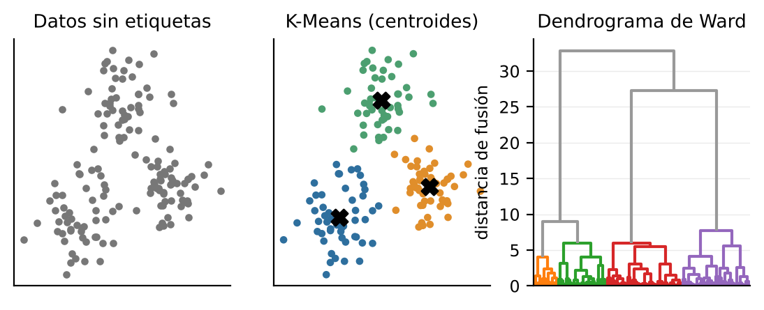
Figura 1. Ilustración didáctica con datos sintéticos: datos sin etiquetas, partición de K-Means con sus centroides y dendrograma del enlace de Ward.

6.7. Mezclas gaussianas y criterio BIC
Un modelo de mezcla gaussiana supone que los datos provienen de k distribuciones normales multivariadas con pesos πⱼ, medias μⱼ y covarianzas Σⱼ; los parámetros se estiman por máxima verosimilitud con el algoritmo EM (Dempster et al., 1977). A diferencia de K-Means, permite grupos elípticos, de distinto tamaño y con asignaciones suaves. El número de componentes se puede seleccionar con el criterio de información bayesiano, BIC = p·ln(n) − 2·ln(L̂), donde p es el número de parámetros y L̂ la verosimilitud máxima (Schwarz, 1978). Un BIC que sigue disminuyendo al añadir componentes sugiere que la densidad real no es una mezcla de pocos grupos bien definidos.

6.8. Índices internos de validación
Como no existen etiquetas de referencia, la calidad de una partición se mide con índices internos que comparan la cohesión dentro de los grupos con la separación entre ellos.
- Silhouette (Rousseeuw, 1987). Para cada observación i, sea a(i) la distancia media a los demás puntos de su grupo y b(i) la menor distancia media a los puntos de otro grupo. El coeficiente es s(i) = (b − a)/max(a, b) ∈ [−1, 1]; valores cercanos a 1 indican una asignación clara y valores negativos, una observación probablemente mal asignada. Como exige calcular distancias entre pares, se evalúa sobre muestras aleatorias de 8.000 observaciones.
- Davies-Bouldin (1979). Promedia, para cada grupo, la peor razón entre la dispersión conjunta de dos grupos y la distancia entre sus centroides; menor es mejor.
- Calinski-Harabasz (1974). Cociente entre la dispersión entre grupos y dentro de los grupos, ajustado por grados de libertad; mayor es mejor. Tiende a favorecer particiones con pocos grupos cuando la estructura es débil.
- Inercia. Se usa en el método del codo: se busca un k a partir del cual la mejora marginal sea pequeña.
Ningún índice interno es concluyente por sí solo, y todos asumen una noción particular de "grupo". En consecuencia se complementan con un análisis de estabilidad.

6.9. Estabilidad y asociación entre particiones
Una partición es estable si se reproduce al cambiar los datos de ajuste. Se mide con el índice de Rand ajustado (ARI), que compara dos particiones del mismo conjunto: vale 1 si son idénticas, alrededor de 0 si coinciden tanto como lo haría el azar y puede ser negativo. La asociación entre una partición y una variable categórica externa (director, compositor, toma) se mide con la información mutua normalizada (NMI), que va de 0 (independencia) a 1 (dependencia total). Para las tablas de contingencia se reportan tamaños de efecto y no valores p, porque los fotogramas consecutivos están fuertemente autocorrelacionados y las pruebas clásicas sobreestimarían la significación.

6.10. CRISP-DM
CRISP-DM define seis fases iterativas. En el proyecto: (1) comprensión del negocio, que fija la pregunta y los criterios de éxito; (2) comprensión de los datos, con la auditoría de calidad; (3) preparación, que concentra el mayor esfuerzo; (4) modelado, con la comparación de algoritmos; (5) evaluación, con índices internos, estabilidad y asociación con factores externos; y (6) despliegue, mediante un script reproducible y una aplicación de consulta. La naturaleza iterativa del proceso se manifestó en este trabajo: los hallazgos de la fase 5 (dependencia del director) motivaron volver a la fase 3 para rediseñar las variables.

7. Metodología
El proyecto se desarrolló con CRISP-DM (Chapman et al., 2000), recorriendo sus seis fases de forma iterativa. La Figura 2 resume el flujo de trabajo de extremo a extremo.
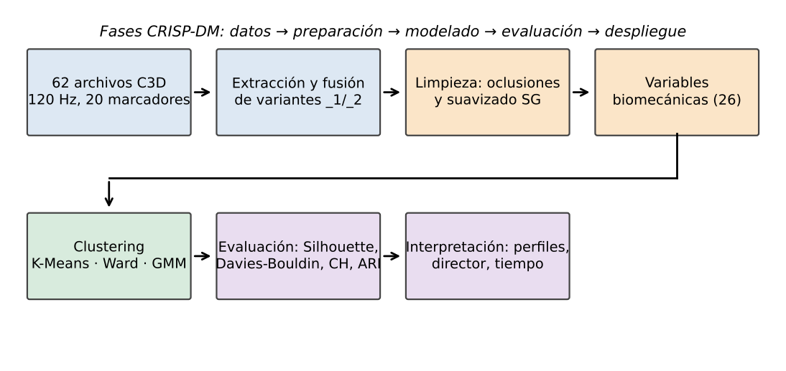
Figura 2. Flujo de trabajo del proyecto: de los archivos C3D a la interpretación de los clusters.

7.1. Comprensión del negocio
El propósito es identificar regímenes cinemáticos recurrentes en el gesto de dirección y describir cómo se distribuyen entre obras y directores. Los criterios de éxito son: (a) un pipeline reproducible que procese las 62 grabaciones; (b) particiones evaluadas con métricas internas y de estabilidad; (c) resultados interpretables en términos de velocidad, amplitud y postura; y (d) un tratamiento explícito de las limitaciones de los datos. Se asume que los clusters obtenidos son regímenes candidatos que requieren validación posterior con conocimiento musical y etiquetas externas.

7.2. Comprensión de los datos
Se inspeccionaron los archivos C3D del conjunto de Edimburgo. Las características principales se resumen en la Tabla 5.
Tabla 5. Características del conjunto de datos.
Característica | Valor
Archivos C3D | 62 (54 tomas únicas tras fusionar 8 pares _1/_2)
Frecuencia de muestreo | 120 Hz
Total de fotogramas | 976.408 en los archivos originales; 830.717 en las 54 tomas únicas
Duración de las 54 tomas únicas | ≈ 1,92 horas (entre 100 y 173 s por toma)
Directores y obras | 6 directores × 9 tomas; 3 obras (Bartók, Dvořák, Mozart) × 18 tomas
Columnas del conjunto consolidado | 63 (3 metadatos y 60 coordenadas)
Marcadores extraídos | 20 (cabeza, hombros, codos, muñecas, dedos, batuta y torso)
Unidad original / final | milímetros / metros

Cada director interpreta fragmentos de las tres obras en tres tomas, lo que da un diseño casi perfectamente balanceado (Figura 4). La disposición de los 20 marcadores en el marco corporal, calculada para una toma de ejemplo, se muestra en la Figura 3 y su uso en el proyecto se resume en la Tabla 6.
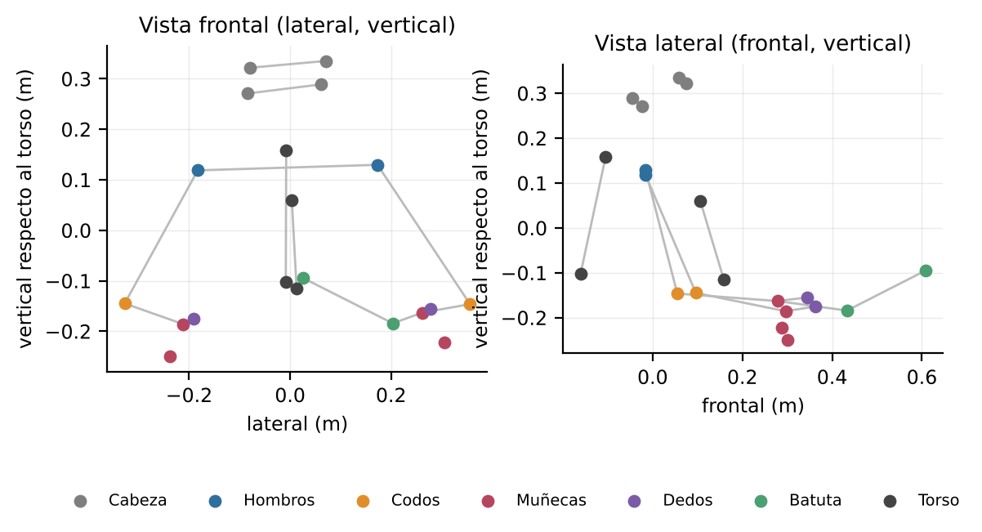
Figura 3. Posición media de los 20 marcadores en el marco corporal (toma Mozart_Conductor02_trial01), vistas frontal y lateral.
Tabla 6. Marcadores del conjunto y su uso en el proyecto.
Grupo | Marcadores | Uso
Cabeza | LFHD, RFHD, LBHD, RBHD | Solo auditoría de calidad
Hombros | LSHO, RSHO | Marco corporal y ángulo del codo
Codos | LELB, RELB | Posición, velocidad, aceleración, ángulo
Muñecas | LWRA, LWRB, RWRA, RWRB | Centro de muñeca = punto medio A–B
Dedos | LFIN, RFIN | Solo auditoría de calidad
Batuta | Baton End, Baton Shaft | Análisis descriptivo (ausente en el director 5)
Torso | C7, CLAV, STRN, T10 | Origen del marco corporal (mínimo 2 marcadores)

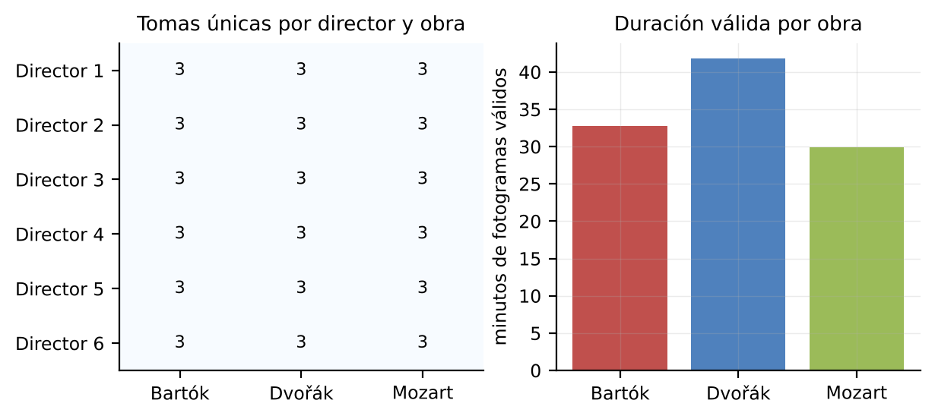
Figura 4. Composición del conjunto tras la deduplicación: tomas por director y obra (izquierda) y minutos válidos por obra (derecha).

Oclusiones
La auditoría de oclusiones (Figura 5) muestra que los marcadores de muñeca y dedos son los más afectados: la fracción media de fotogramas ocluidos es de 13,8 % en LWRA, 15,3 % en RWRA y 13,1 % en RFIN, frente a 0 % en LFHD y T10. La batuta está ausente por completo en las tomas del director 5 y oculta en parte de otras. La oclusión es además muy heterogénea entre tomas: algunas casi no tienen pérdidas y otras superan el 80 % en varios marcadores de brazo.
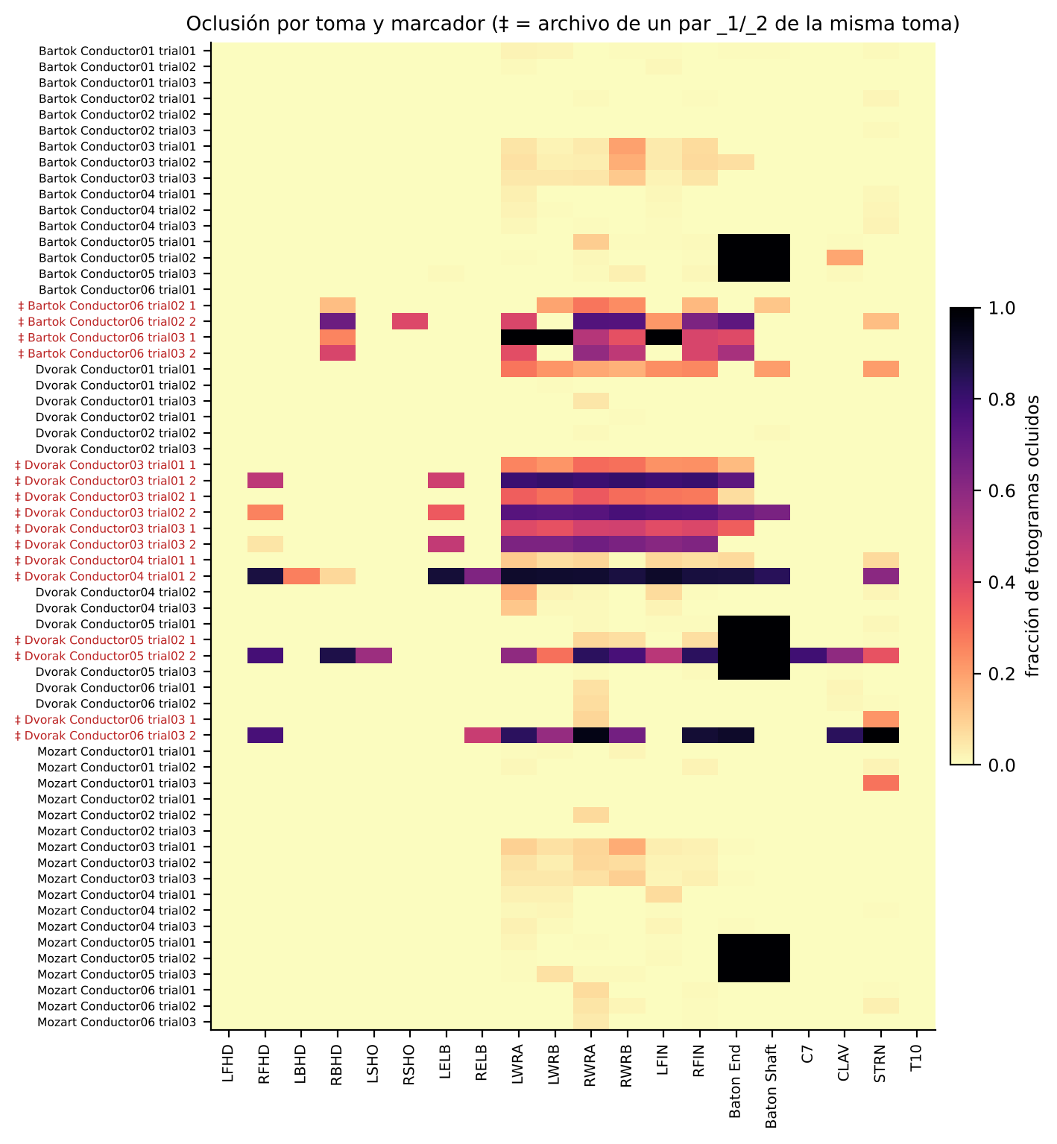
Figura 5. Fracción de fotogramas ocluidos por toma y marcador en los 62 archivos originales (‡ marca los archivos que forman un par _1/_2).
Lo decisivo para el tratamiento no es cuánto se pierde sino cómo se pierde. En las 54 tomas se contaron 4.149 huecos; el 45 % son de 12 frames o menos, pero esos huecos cortos suman solo el 2,6 % de los fotogramas-marcador ocluidos: el 97,4 % de la información perdida se concentra en huecos largos (Figura 6). Para las cuatro marcas de muñeca, 85.974 de 93.124 fotogramas ocluidos (92,3 %) pertenecen a huecos de más de 12 frames. Esto condiciona la elección de la estrategia de relleno.
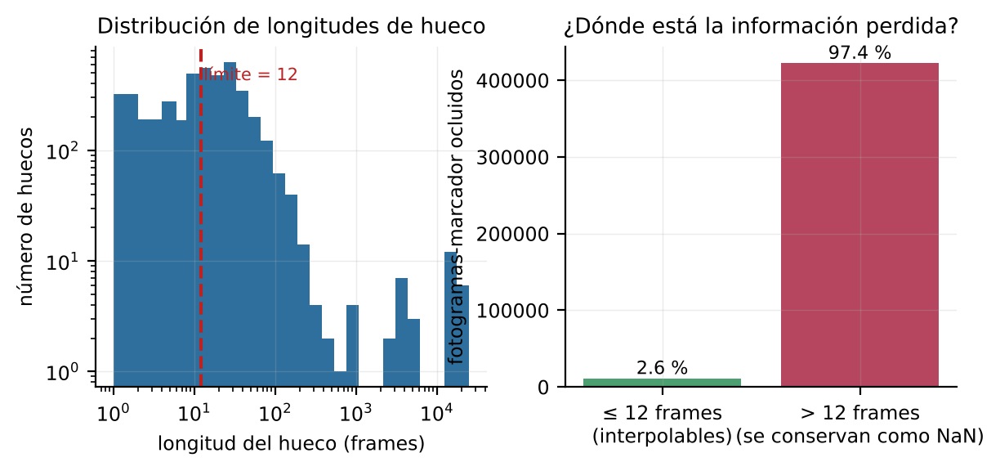
Figura 6. Distribución de longitudes de hueco (escala logarítmica) y reparto de los fotogramas-marcador ocluidos entre huecos interpolables y huecos largos.

Archivos duplicados o complementarios
Ocho tomas aparecen representadas por dos archivos con sufijos _1 y _2 (Bartók-Director 6 en las pruebas 2 y 3; Dvořák-Director 3 en las pruebas 1, 2 y 3; Dvořák-Director 4 prueba 1; Dvořák-Director 5 prueba 2; Dvořák-Director 6 prueba 3). En cada par ambos archivos tienen exactamente la misma longitud y, para los marcadores presentes en ambos, las coordenadas son idénticas bit a bit en el 98,6 % al 100 % de las muestras comparadas (más de 1,7 millones de muestras marcador-fotograma). La diferencia está en qué marcadores y en qué tramos tiene datos cada archivo: son complementarios (Figura 7). Contarlos como grabaciones independientes duplicaría esas tomas, daría más peso a los directores 3, 4, 5 y 6 en el modelo y, además, usaría versiones parcialmente vacías de la misma señal.
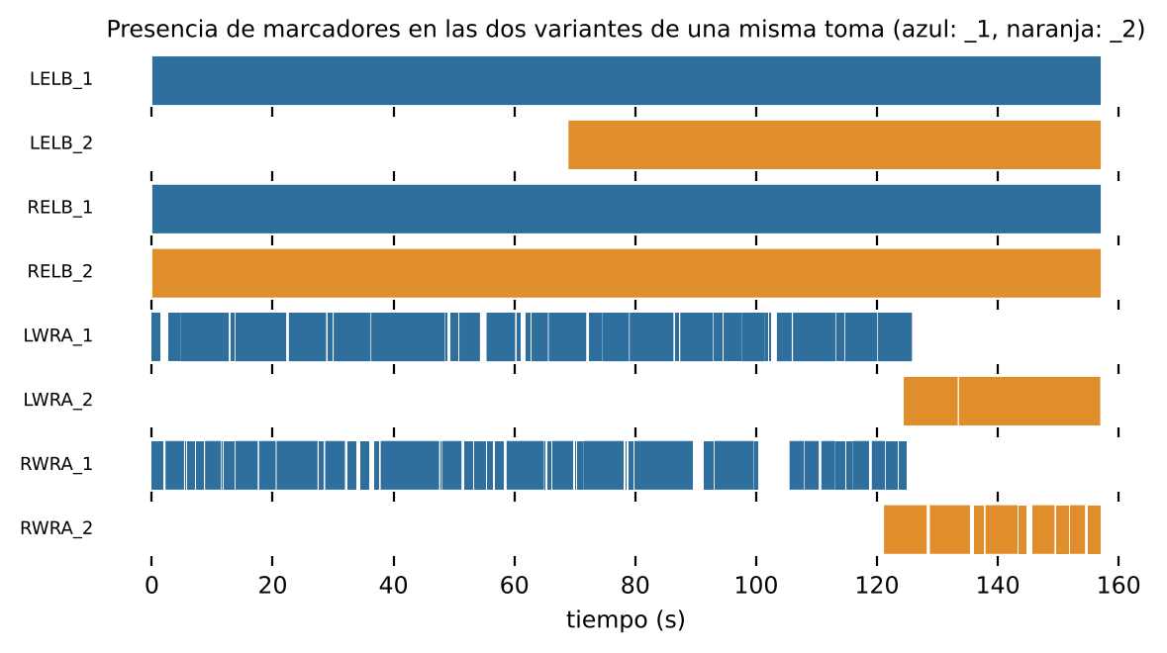
Figura 7. Presencia de datos en las dos variantes de la toma Dvořák-Director 3, prueba 1: cada archivo tiene información donde el otro carece de ella.

7.3. Preparación de los datos

Extracción
Cada archivo C3D se lee con ezc3d; se seleccionan los 20 marcadores de interés, las coordenadas se dividen entre 1000 para pasar de milímetros a metros y se añaden las columnas recording_id, frame y tiempo_seg. Las 62 tablas se concatenan y se guardan en formato Parquet (datos_crudos.parquet, 976.408 filas × 63 columnas).

Fusión de variantes
Para cada par _1/_2 se construyó una toma única: para cada marcador se toma la variante con menos oclusión y se completan sus fotogramas ocluidos con los datos de la otra. Como las coordenadas coinciden donde ambas tienen datos, la fusión no introduce discontinuidades de posición. Los marcadores de muñeca A y B se promedian después para obtener el centro de la muñeca, lo cual hace irrelevante un eventual intercambio de etiquetas entre ambos. La Tabla 7 muestra el efecto sobre la proporción de fotogramas con todas las variables válidas.
Tabla 7. Efecto de la fusión de variantes sobre los fotogramas válidos (con todas las variables disponibles).
Toma | Variante _1 | Variante _2 | Fusionada | Fotogramas-marcador completados
Bartok_D06 · prueba 02 | 69,4 % | 23,2 % | 90,4 % | 9.430
Bartok_D06 · prueba 03 | 0,0 % | 41,4 % | 56,5 % | 25.853
Dvorak_D03 · prueba 01 | 52,5 % | 14,6 % | 67,9 % | 23.340
Dvorak_D03 · prueba 02 | 49,1 % | 20,0 % | 69,9 % | 30.290
Dvorak_D03 · prueba 03 | 45,4 % | 27,2 % | 72,8 % | 40.904
Dvorak_D04 · prueba 01 | 86,6 % | 8,4 % | 94,1 % | 8.967
Dvorak_D05 · prueba 02 | 91,2 % | 16,8 % | 97,8 % | 3.812
Dvorak_D06 · prueba 03 | 90,5 % | 4,0 % | 92,6 % | 421

Limpieza
El tratamiento se aplica por toma y por marcador, de modo que no se mezclan series distintas:
- Ordenamiento temporal por fotograma.
- Detección de oclusiones: los fotogramas en que las tres coordenadas de un marcador son cero (o NaN) se marcan como faltantes.
- Interpolación lineal solo de los huecos internos de hasta 12 frames (0,1 s). Los huecos más largos, y los que están en el borde de la toma, se conservan como NaN.
- Suavizado Savitzky-Golay (ventana de 9 frames = 0,075 s, polinomio de grado 2) aplicado a cada tramo contiguo válido, sin cruzar huecos.
- Centro de muñeca como punto medio de los marcadores A y B, que exige que ambos estén válidos.
- Fotograma válido: aquel en que todas las variables calculadas son finitas. Solo estos fotogramas se usan para agrupar.
La Figura 8 ilustra la secuencia de limpieza sobre un fragmento real: las oclusiones aparecen en la señal cruda como caídas a cero, se reemplazan por interpolación lineal cuando son breves y la señal resultante se suaviza.
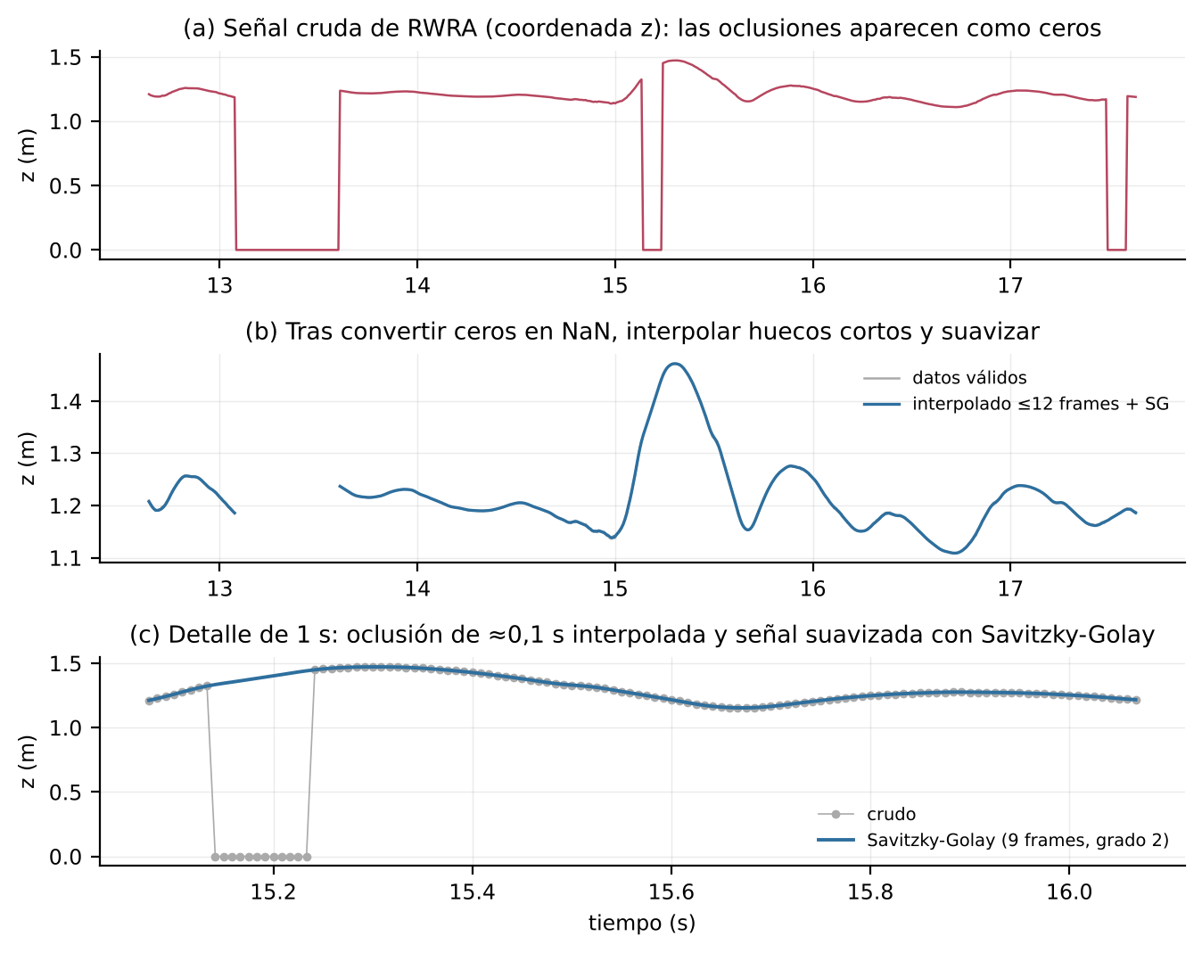
Figura 8. Ejemplo de limpieza sobre la coordenada vertical de la muñeca derecha: señal cruda con oclusiones, interpolación de huecos cortos con suavizado y detalle de 1 s.

Corrección respecto del pipeline base
El pipeline base interpolaba con un límite de 12 frames y luego aplicaba un relleno hacia adelante y hacia atrás (ffill/bfill) a todo lo que quedaba. Dos efectos no deseados se derivan de ello. Primero, la interpolación con límite de pandas rellena los primeros 12 frames de un hueco largo y deja el resto sin rellenar. Segundo, el relleno por vecino posterior copia el último valor observado a lo largo de todo el hueco, de modo que la posición del marcador queda congelada. La Figura 9 muestra un hueco de 317 frames (2,6 s): con el tratamiento base la muñeca "se detiene" y la velocidad es artificialmente cero, y al reaparecer el marcador se produce un salto de velocidad que no corresponde a ningún movimiento real. Como el 92 % de los fotogramas ocluidos de las muñecas están en huecos largos, este artefacto afecta a una proporción importante de los datos y sesga las variables de velocidad y aceleración hacia valores bajos, favoreciendo la formación de clusters de "reposo" que no son reposo.
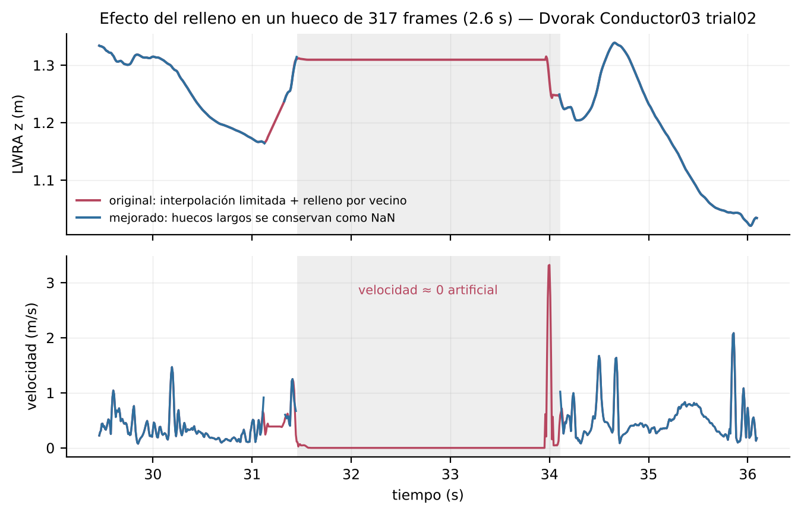
Figura 9. Comparación del tratamiento base (relleno por vecino, rojo) con el tratamiento propuesto (huecos largos como NaN, azul) en un hueco de 317 frames.
Tabla 8. Cambios introducidos respecto del pipeline base.
Aspecto | Pipeline base | Pipeline mejorado | Motivo
Archivos | 62 grabaciones independientes | 54 tomas (8 pares fusionados) | Evitar duplicar tomas
Huecos largos | Relleno por vecino (posición congelada) | Se conservan como NaN | No inventar movimiento
Suavizado | SG sobre toda la serie | SG por tramos válidos | No cruzar huecos
Muñeca | Solo marcador A (LWRA, RWRA) | Punto medio de A y B | Mayor precisión biomecánica
Posiciones | Absolutas (laboratorio) | Marco corporal (lateral, frontal, vertical) | Eliminar efecto de ubicación del director
Energía cinética | Incluida (½v²) | Excluida del conjunto final | Redundante con la velocidad
Batuta | Incluida en el conjunto si existe | Análisis descriptivo aparte | Conjunto común a los 6 directores
Imputación | Interpolación entre grabaciones | Solo fotogramas completos | Evitar mezclar tomas
Selección de k | Silhouette | Varios índices + estabilidad + BIC | Silhouette es débil y sesgado a k=2
Datos usados | Primera grabación (15.063 frames) | 54 tomas (752.537 frames válidos) | Resultados generalizables

Ingeniería de variables
Para cuatro puntos del cuerpo —muñeca izquierda, muñeca derecha, codo izquierdo y codo derecho— se calcularon, con Δt = 1/120 s, la velocidad y la aceleración (magnitudes) y la posición en el marco corporal (lateral, frontal y vertical). A ello se suman la distancia de cada muñeca al torso, el ángulo de cada codo, la velocidad media de las manos y la asimetría de velocidad entre manos. El conjunto final, llamado MEJ, tiene 26 variables (Tabla 9). Para evaluar el efecto del marco corporal se mantiene también un conjunto BASE, equivalente al del pipeline base pero sobre los mismos datos limpios: velocidad, aceleración, energía relativa y posición absoluta (30 variables).
Tabla 9. Variables del conjunto MEJ (26).
Grupo | Variables | N.º
Velocidad | mano izq., mano der., codo izq., codo der. (m/s) | 4
Aceleración | mano izq., mano der., codo izq., codo der. (m/s²) | 4
Posición en el marco corporal | lateral, frontal, vertical de los cuatro puntos (m) | 12
Distancia al torso | muñeca izq. y der. (m) | 2
Ángulo del codo | izquierdo y derecho (grados) | 2
Intensidad global | velocidad media de manos (m/s) | 1
Asimetría | |v_izq − v_der| (m/s) | 1

Retención de datos y sensibilidad del preprocesamiento
Con el tratamiento propuesto se conservan 752.537 fotogramas válidos de 830.717 (90,6 %). La retención varía por toma (Figura 10): las tomas más afectadas son Bartók-Director 6 prueba 3 (56 %) y Mozart-Director 3 prueba 1 (66 %). Como los fotogramas ocluidos no se rellenan, las tomas con más oclusión aportan menos fotogramas al ajuste; la comparación entre directores debe considerarlo.
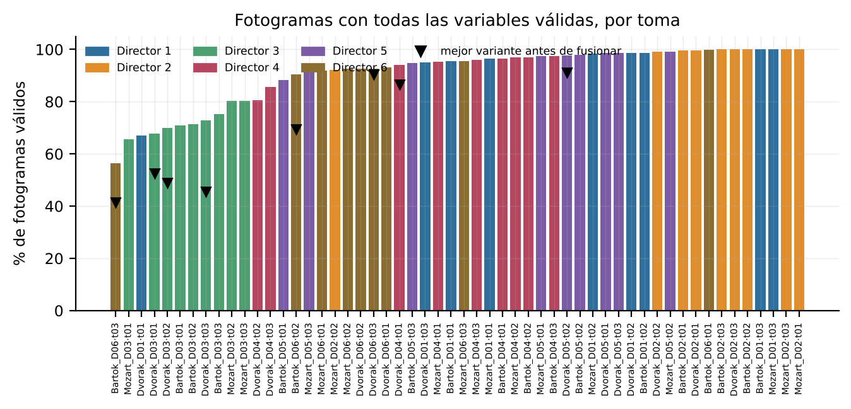
Figura 10. Proporción de fotogramas válidos por toma. Los triángulos indican la mejor de las dos variantes antes de la fusión.
Se evaluó la sensibilidad a los dos parámetros críticos: el límite de interpolación y la ventana de suavizado (Tabla 10 y Figura 11). Ampliar el límite de interpolación de 12 a 48 frames recupera unos 4 puntos porcentuales de fotogramas (de 90,6 % a 94,7 %), pero a costa de rellenar hasta 0,4 s de movimiento no observado; la velocidad mediana casi no cambia (de 0,524 a 0,519 m/s). La ventana de suavizado, en cambio, afecta sobre todo a la aceleración: con 5 frames el percentil 95 de la aceleración sube de 26,7 a 33,2 m/s², lo que refleja ruido residual; con 15 frames baja a 24,4 m/s², lo que sugiere una atenuación de picos reales. La elección de 12 frames y 9 frames es un compromiso razonable, y las variables de velocidad son robustas a ambas decisiones.
Tabla 10. Sensibilidad del preprocesamiento (54 tomas). Configuración adoptada: 12 frames y ventana 9.
Máx. hueco (frames) | Ventana SG | % válidos | Vel. mediana (m/s) | Vel. p95 (m/s) | Acel. mediana (m/s²) | Acel. p95 (m/s²)
0 | 9 | 89,5 % | 0,524 | 1,56 | 6,42 | 26,6
6 | 9 | 89,9 % | 0,524 | 1,56 | 6,43 | 26,7
12 | 9 | 90,6 % | 0,524 | 1,56 | 6,44 | 26,7
24 | 9 | 92,2 % | 0,523 | 1,55 | 6,45 | 26,7
48 | 9 | 94,7 % | 0,519 | 1,55 | 6,42 | 26,6
12 | 5 | 90,6 % | 0,530 | 1,56 | 7,66 | 33,2
12 | 15 | 90,6 % | 0,520 | 1,55 | 5,64 | 24,4

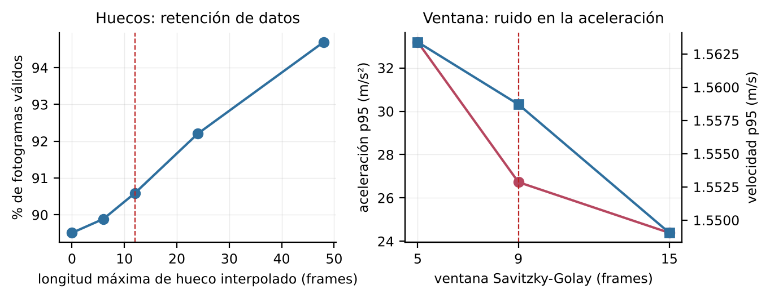
Figura 11. Sensibilidad al límite de interpolación (izquierda) y a la ventana de Savitzky-Golay (derecha). La línea roja indica la configuración adoptada.

7.4. Análisis exploratorio
Las velocidades de manos y codos tienen distribuciones asimétricas con cola derecha (Figura 12). La velocidad media de las manos tiene mediana de 0,52 m/s, con episodios de gesto intenso que superan 2 m/s. La mano derecha es en general más rápida que la izquierda, lo que es coherente con que sea la mano que sostiene la batuta en los directores diestros; esta lateralidad no se midió explícitamente.
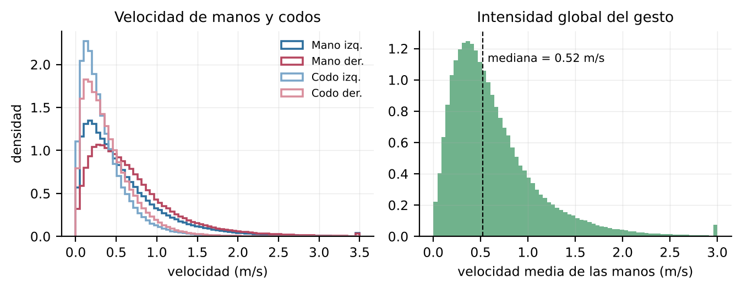
Figura 12. Distribución de la velocidad de manos y codos (izquierda) y de la velocidad media de las manos (derecha).
Un hallazgo de diseño es la redundancia entre la velocidad y la energía cinética relativa: al ser ½v², la correlación de Spearman es exactamente 1,00 y la de Pearson 0,90 (Figura 13). Incluir ambas variables duplica el peso de la velocidad en la distancia euclídea, por lo que el conjunto MEJ las descarta. La matriz de correlaciones del conjunto MEJ (Figura 14) muestra 13 pares con |ρ| > 0,7; los más altos corresponden a la velocidad media de las manos con la de la mano derecha (0,89), a la posición frontal del codo derecho con la de la mano derecha (0,89) y a la velocidad de la mano con la del codo del mismo lado (0,84 y 0,82). Esa redundancia es esperable porque el codo y la muñeca forman parte de la misma cadena cinemática.
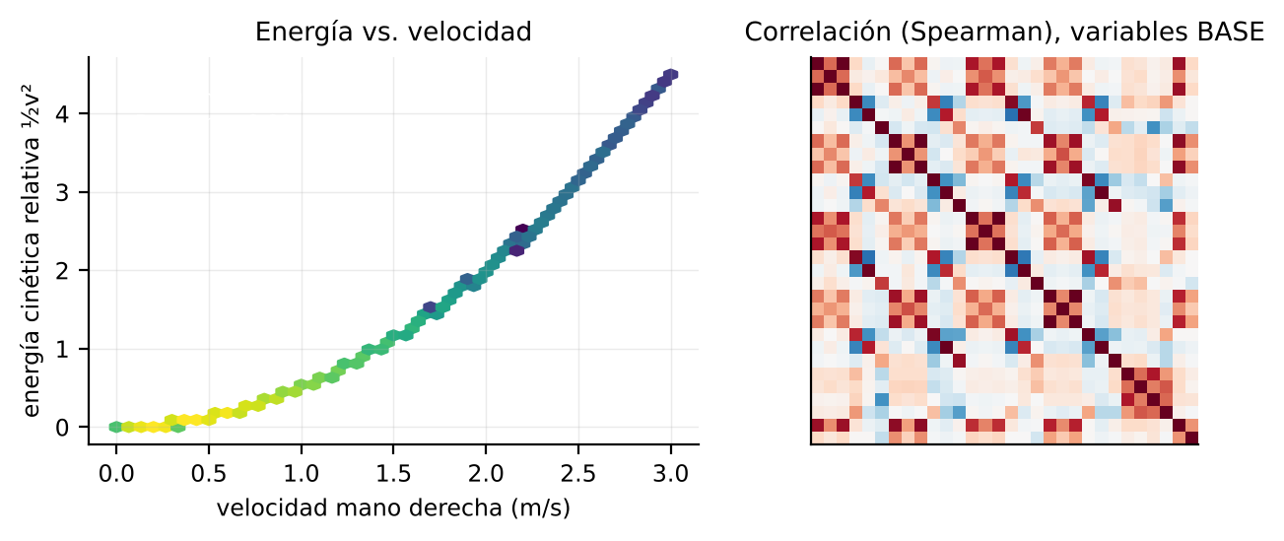
Figura 13. Energía cinética relativa frente a velocidad (izquierda) y matriz de correlación del conjunto BASE (derecha).
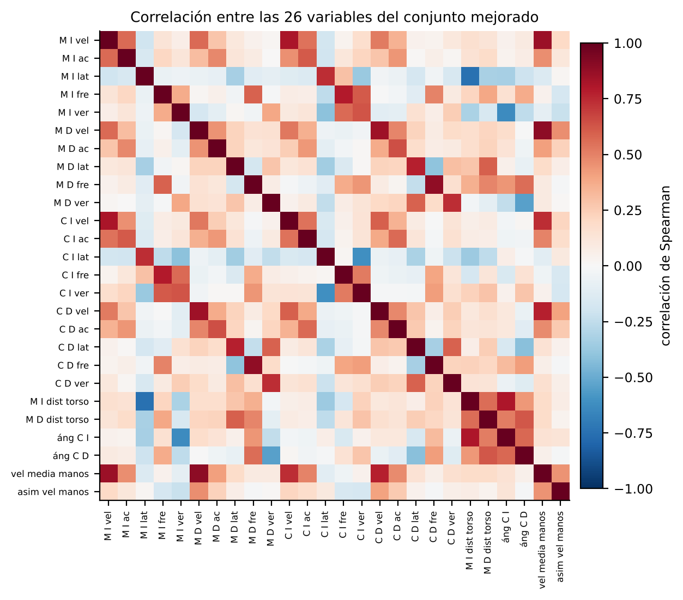
Figura 14. Correlación de Spearman entre las 26 variables del conjunto MEJ.
El PCA (Figura 15) confirma esa redundancia: la primera componente explica 23,2 % de la varianza, las dos primeras 39,4 %, las cuatro primeras 64,8 % y se necesitan 7 componentes para superar el 80 %. Es decir, el espacio efectivo tiene alrededor de siete dimensiones, y una proyección a dos ejes retiene menos de la mitad de la información.
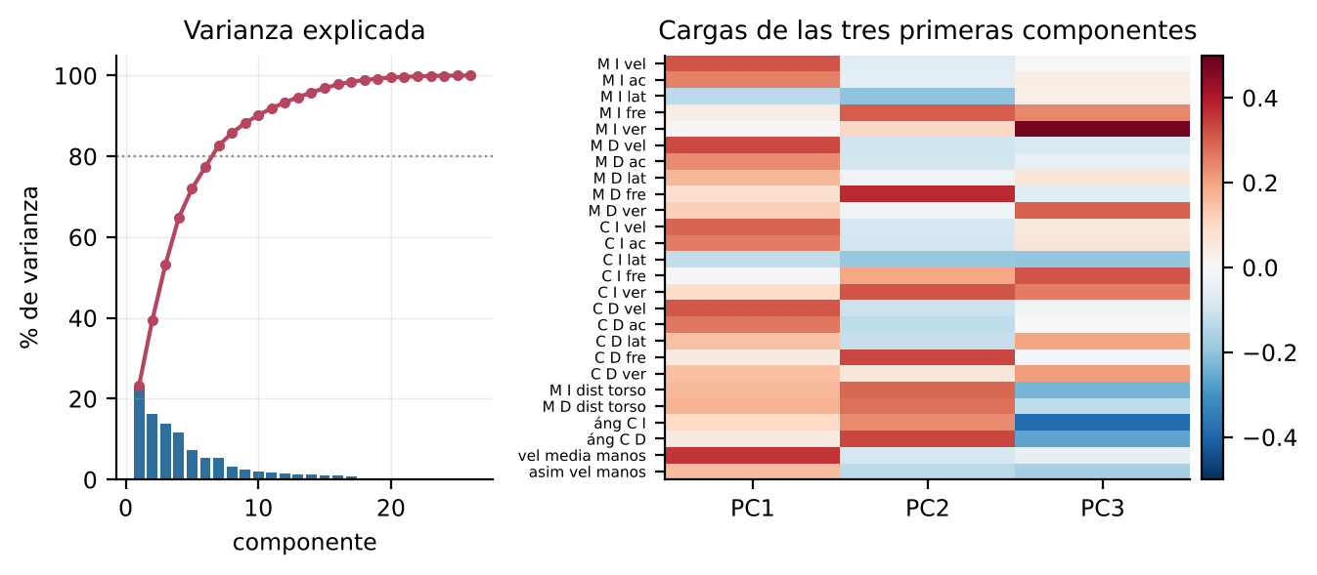
Figura 15. Varianza explicada por componente (izquierda) y cargas de las tres primeras componentes principales (derecha).

7.5. Modelado
Para controlar el coste computacional, el ajuste se realiza sobre un submuestreo a 30 Hz (un fotograma de cada cuatro), lo que reduce el conjunto a unos 180.000 fotogramas sin pérdida apreciable de información, dado que el suavizado de 0,075 s hace que fotogramas consecutivos sean casi redundantes. Una vez ajustado el modelo, todos los fotogramas válidos (a 120 Hz) se etiquetan por asignación al centroide más cercano. Las configuraciones evaluadas se resumen en la Tabla 11.
Tabla 11. Configuración de los modelos evaluados.
Modelo | Configuración | Datos de ajuste
K-Means | k = 2…8, inicialización k-means++, 10 repeticiones (20 en los modelos finales), semilla 42 | ≈ 183.000 fotogramas (30 Hz)
Ward aproximado | k = 2…8, jerarquía sobre 4.000 observaciones al azar y asignación por centroide | 4.000 → todos
Mezcla gaussiana | k = 1…8, covarianza completa, 2 inicializaciones, regularización 10⁻⁴ | 40.000 fotogramas al azar
Conjunto BASE | 30 variables con posiciones absolutas y energía | Mismos fotogramas
Conjunto MEJ | 26 variables en el marco corporal (modelo final) | Mismos fotogramas
Conjunto VENT | MEJ + media y desviación de la velocidad de las manos y media de la aceleración en ventana de 0,5 s (29 variables) | Fotogramas con ventana completa

7.6. Evaluación
La evaluación combina cinco fuentes de evidencia: (1) Silhouette sobre una muestra aleatoria de 8.000 fotogramas, Davies-Bouldin y Calinski-Harabasz sobre todos los fotogramas de ajuste, e inercia; (2) BIC y AIC de la mezcla gaussiana; (3) estabilidad por mitades de tomas: se divide al azar el conjunto de 54 tomas en dos grupos de 27, se ajusta un modelo en cada mitad, se etiquetan 20.000 fotogramas comunes con ambos modelos y se calcula el ARI entre las dos etiquetaciones; se repite 10 veces para cada k; (4) NMI entre las etiquetas y el director, la obra y la toma; y (5) interpretación de los perfiles. La estabilidad por tomas es una prueba más exigente que la estabilidad por semillas, porque separa tomas completas y por tanto mide si la estructura generaliza a tomas no vistas.

7.7. Despliegue
El despliegue consiste en un conjunto de scripts de línea de comandos reproducibles (extracción desde C3D, limpieza y variables, clustering y evaluación) con parámetros de entrada, frecuencia, rango de k, tamaño de muestra y carpeta de salida, que generan las tablas de variables y etiquetas, las métricas, el reporte de limpieza y las figuras. El proyecto incluye además una aplicación web de consulta desarrollada con Streamlit (app.py), preparada para su despliegue en Render, y una bitácora de ejecución en formato JSON Lines. Las funciones principales del pipeline mejorado se reproducen en el Anexo C. Con las mejoras de esta versión, el conjunto completo se procesa en menos de dos minutos y el ajuste de todos los modelos en unos pocos minutos en un equipo de un solo núcleo con 3 GB de memoria, sin necesidad de reducir los datos a una sola grabación.

8. Herramientas y técnicas

8.1. Herramientas
Tabla 12. Herramientas utilizadas.
Herramienta | Uso en el proyecto
Python 3 | Lenguaje de programación del pipeline
ezc3d | Lectura de archivos C3D (Pariterre et al., 2021)
pandas y NumPy | Manipulación de tablas y cálculo vectorizado (McKinney, 2010; Harris et al., 2020)
PyArrow / lector Parquet propio | Lectura y escritura de Parquet; en el entorno de análisis sin PyArrow se implementó un lector mínimo (Parquet + Snappy) para cargar el conjunto completo
SciPy | Filtro Savitzky-Golay, estadística no paramétrica (Virtanen et al., 2020)
scikit-learn | Estandarización, K-Means, clustering jerárquico, mezclas gaussianas, métricas, PCA y t-SNE (Pedregosa et al., 2011)
Matplotlib | Generación de figuras (Hunter, 2007)
Streamlit | Aplicación web de consulta de resultados
docx (Node.js) | Composición de este informe

8.2. Técnicas
Tabla 13. Técnicas aplicadas.
Técnica | Descripción
Metodología CRISP-DM | Marco de seis fases para el ciclo del proyecto
Auditoría de calidad | Oclusiones, huecos, marcadores ausentes y archivos duplicados
Detección de oclusiones | Ceros simultáneos XYZ convertidos a valores faltantes
Interpolación lineal con límite | Relleno solo de huecos internos de hasta 12 frames
Suavizado Savitzky-Golay | Ajuste polinómico local de orden 2, ventana de 0,075 s, por tramos válidos
Diferenciación numérica | Velocidad y aceleración con diferencias centradas
Marco corporal | Coordenadas lateral, frontal y vertical respecto del torso
Geometría vectorial | Ángulos articulares con el producto punto y distancias al torso
Estandarización z-score | Escalado de variables antes del clustering
K-Means (k-means++) | Partición por centroides (MacQueen, 1967; Arthur y Vassilvitskii, 2007)
Clustering de Ward | Agrupamiento jerárquico por mínima varianza (Ward, 1963)
Mezclas gaussianas y BIC | Modelo probabilístico y selección por información bayesiana
Silhouette, Davies-Bouldin, Calinski-Harabasz | Evaluación interna de particiones
ARI y NMI | Estabilidad entre particiones y asociación con factores externos
PCA y t-SNE | Reducción a dos dimensiones para visualización (van der Maaten y Hinton, 2008)
Suavizado de etiquetas | Filtro de mayoría de 0,5 s sobre las etiquetas de cada tramo continuo
Muestreo reproducible | Submuestreos con semilla fija para ajuste y métricas

9. Resultados
Todos los resultados de esta sección se obtienen sobre las 54 tomas únicas, con 752.537 fotogramas válidos. Salvo indicación contraria, los modelos se ajustan sobre el submuestreo a 30 Hz y se aplican a todos los fotogramas.

9.1. Selección del número de clusters
La Figura 16 y la Tabla 14 muestran los índices para el conjunto MEJ. La inercia disminuye de forma continua y no presenta un codo definido. El Silhouette de K-Means alcanza su máximo en k = 2 (0,201), cae en k = 3 (0,136), muestra un máximo local en k = 4 (0,162) y desciende lentamente después (0,144 en k = 5 y 0,141 en k = 6). El índice de Davies-Bouldin, en cambio, tiene su mínimo en k = 5 (1,79), y el de Calinski-Harabasz decrece de forma monótona, un comportamiento típico cuando la estructura es débil. Ward aproximado obtiene un Silhouette de entre 0,12 y 0,13 aproximadamente para todos los k, inferior al de K-Means, por lo que no ofrece ventaja sobre este último.
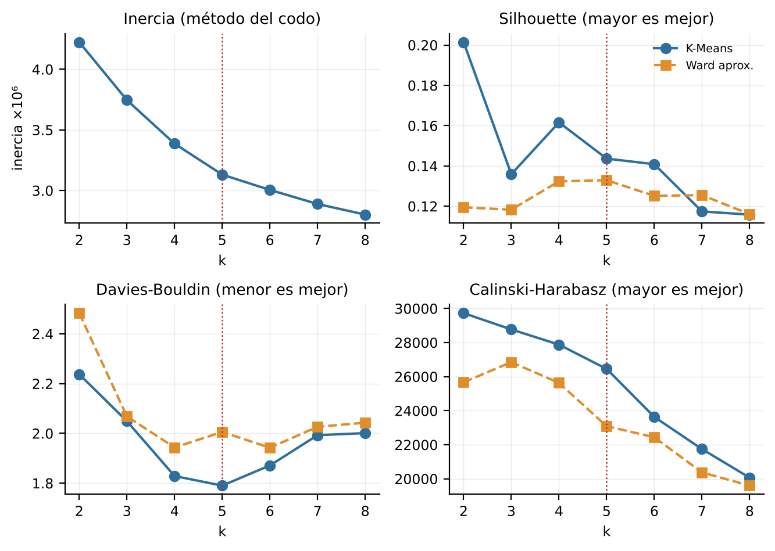
Figura 16. Criterios para la selección de k en el conjunto MEJ: inercia, Silhouette, Davies-Bouldin y Calinski-Harabasz para K-Means y Ward aproximado. La línea roja marca k = 5.
Tabla 14. Métricas internas del conjunto MEJ por algoritmo y número de clusters.
k | K-Means Silhouette | K-Means Davies-Bouldin | K-Means CH | K-Means inercia | Ward Silhouette | Ward Davies-Bouldin
2 | 0,201 | 2,24 | 29.727 | 4.224 mil | 0,119 | 2,48
3 | 0,136 | 2,05 | 28.771 | 3.746 mil | 0,118 | 2,07
4 | 0,162 | 1,83 | 27.879 | 3.386 mil | 0,132 | 1,94
5 | 0,144 | 1,79 | 26.454 | 3.131 mil | 0,133 | 2,01
6 | 0,141 | 1,87 | 23.635 | 3.005 mil | 0,125 | 1,94
7 | 0,117 | 1,99 | 21.746 | 2.889 mil | 0,126 | 2,03
8 | 0,116 | 2,00 | 20.066 | 2.801 mil | 0,116 | 2,04

Los índices internos por sí solos no permiten decidir. La estabilidad por mitades de tomas (Figura 17, Tabla 15) aporta un criterio distinto: la partición en dos grupos, formalmente la mejor por Silhouette, es muy inestable (ARI medio de 0,28 con desviación de 0,35): el límite entre "lento" y "rápido" cambia según las tomas con que se ajuste. La estabilidad aumenta con k hasta un máximo en k = 5 (ARI medio de 0,71, desviación de 0,09) y desciende en k = 6 (0,51). Un ARI de 0,7 se considera una concordancia sustancial, de modo que la solución de cinco clusters se reproduce razonablemente en tomas no vistas.
El criterio BIC de las mezclas gaussianas (Figura 17) disminuye de 1.377.738 con una componente a 631.628 con ocho, sin alcanzar un mínimo. Esto indica que, aunque los datos no son una única gaussiana, tampoco se describen bien con un número pequeño de componentes: la distribución de fotogramas se parece más a un continuo con zonas de mayor densidad que a un conjunto de estados bien separados.
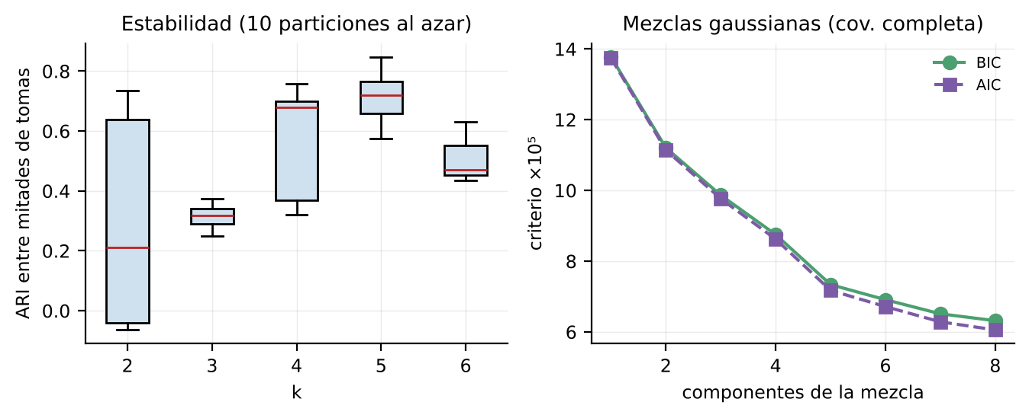
Figura 17. Estabilidad por mitades de tomas (ARI) para k = 2…6 (izquierda) y criterios BIC y AIC de las mezclas gaussianas (derecha).
Tabla 15. Estabilidad de K-Means por mitades de tomas (10 repeticiones).
k | ARI medio | Desviación estándar | Silhouette (K-Means) | Davies-Bouldin (K-Means)
2 | 0,285 | 0,349 | 0,201 | 2,24
3 | 0,314 | 0,040 | 0,136 | 2,05
4 | 0,566 | 0,188 | 0,162 | 1,83
5 | 0,713 | 0,086 | 0,144 | 1,79
6 | 0,505 | 0,071 | 0,141 | 1,87

Se adopta K-Means con k = 5 como solución de trabajo por tres razones: es la más estable, tiene el menor Davies-Bouldin y ofrece una resolución interpretable (cinco regímenes) que la partición en dos no tiene. Es importante precisar que esta elección no sigue el criterio del informe base (máximo Silhouette), que habría llevado a k = 2; se justifica por la baja estabilidad de esa solución. La Figura 18 compara los tres conjuntos de variables: el conjunto BASE obtiene Silhouette más alto (0,252 en k = 3) que MEJ, pero como se muestra en la sección 9.7 esa mayor separación se debe en buena parte a la posición del director en el espacio de captura. El conjunto con ventana temporal (VENT) se comporta de forma casi idéntica a MEJ (Silhouette de 0,224 en k = 2 y 0,136 en k = 5), por lo que las variables de ventana de 0,5 s no mejoran la separación.
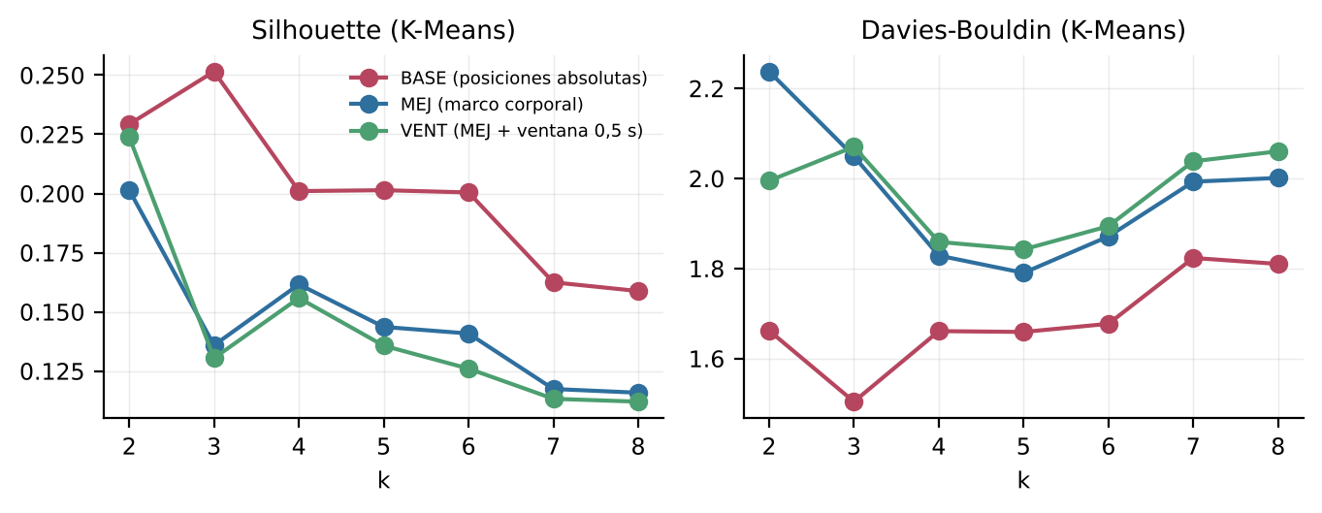
Figura 18. Silhouette y Davies-Bouldin de K-Means para los tres conjuntos de variables: BASE (posiciones absolutas), MEJ (marco corporal) y VENT (MEJ con ventana de 0,5 s).

9.2. Estructura de la solución de cinco clusters
La Figura 19 proyecta una muestra de 6.000 fotogramas sobre las dos primeras componentes (23,2 % y 16,2 % de la varianza). Los clusters ocupan regiones contiguas que se solapan en sus bordes, sin huecos entre ellos, lo que coincide con la lectura de un continuo; C1 se ubica en la esquina inferior izquierda y C5 se extiende, con baja densidad, hacia valores altos de PC1. La proyección t-SNE (Figura 20; van der Maaten y Hinton, 2008), que conserva mejor las vecindades locales, muestra islas más definidas para C1 y C4, una masa contigua formada por C2 y C3 en la parte superior y un parche central de C5 acompañado de puntos dispersos.
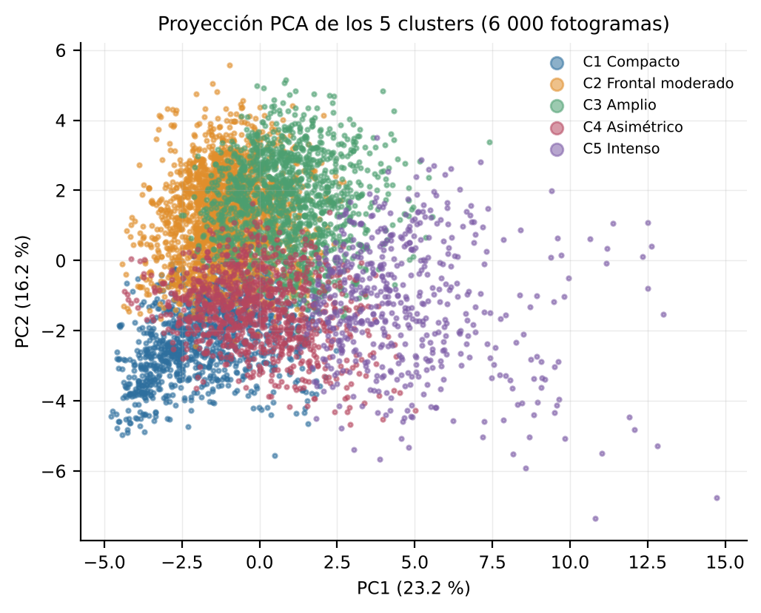
Figura 19. Proyección PCA de una muestra de 6.000 fotogramas coloreada por cluster.
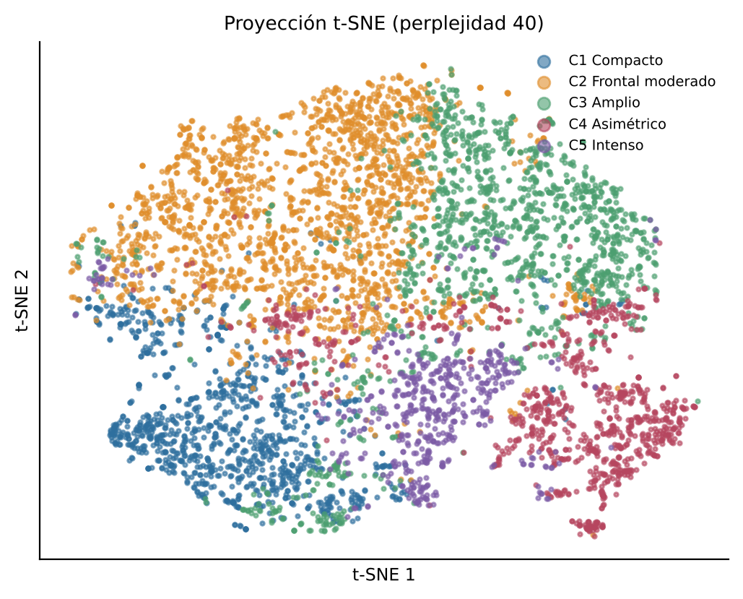
Figura 20. Proyección t-SNE de la misma muestra (perplejidad 40).
El gráfico de silueta (Figura 21) cuantifica lo anterior: el coeficiente medio es de 0,144 y el 12,8 % de los fotogramas tiene silueta negativa. La calidad es muy desigual: C1 es el más cohesivo (0,24) y C2 le sigue (0,18), mientras que C5 tiene silueta media nula (-0,002) y el 55 % de sus fotogramas tiene silueta negativa. C5 recoge los fotogramas de máxima velocidad, que forman la cola de la distribución y no una nube compacta; debe leerse como una región de movimiento intenso más que como un grupo bien delimitado.
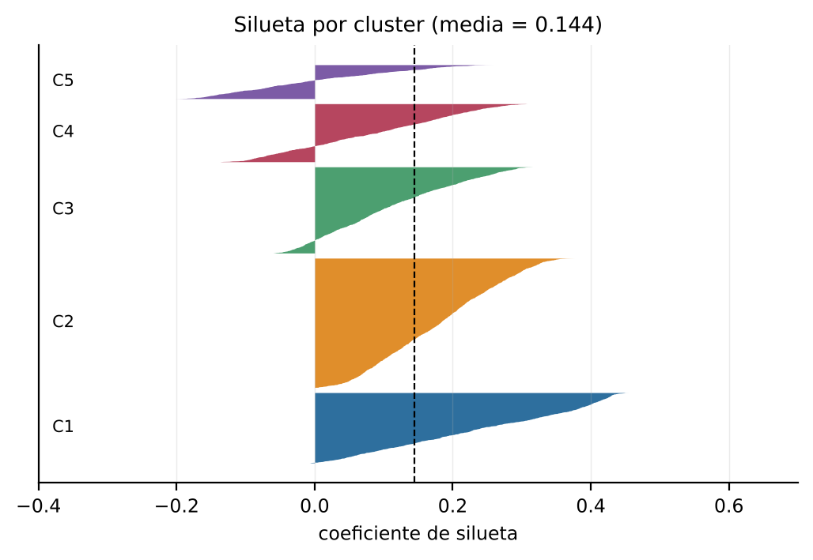
Figura 21. Coeficiente de silueta por cluster (muestra de 6.000 fotogramas); la línea discontinua marca la media.

9.3. Caracterización de los clusters
La Tabla 16 resume los clusters en unidades físicas y la Figura 22 los muestra estandarizados. Las Figura 23 y Figura 24 complementan la lectura con la distribución de velocidad, aceleración y ángulo del codo, y con la densidad de posición de cada mano en el plano lateral-vertical del marco corporal. A continuación se describe cada régimen.
Tabla 16. Medianas de las principales variables por cluster (unidades físicas).
Variable | C1 Compacto | C2 Frontal moderado | C3 Amplio | C4 Asimétrico | C5 Intenso
% de fotogramas | 19,0 | 33,4 | 22,9 | 15,0 | 9,7
Velocidad media de manos (m/s) | 0,37 | 0,44 | 0,59 | 0,61 | 1,54
Velocidad mano izq. / der. (m/s) | 0,30 / 0,40 | 0,40 / 0,44 | 0,52 / 0,64 | 0,36 / 0,74 | 1,50 / 1,60
Aceleración mano izq. / der. (m/s²) | 2,9 / 4,2 | 4,4 / 5,2 | 5,6 / 7,1 | 3,4 / 7,7 | 16,4 / 19,1
Asimetría de velocidad (m/s) | 0,16 | 0,17 | 0,17 | 0,43 | 0,44
Ángulo codo izq. / der. (°) | 61 / 64 | 108 / 104 | 109 / 98 | 129 / 90 | 101 / 88
Distancia muñeca–torso izq. / der. (m) | 0,34 / 0,37 | 0,46 / 0,44 | 0,52 / 0,49 | 0,52 / 0,44 | 0,47 / 0,46
Posición frontal izq. / der. (m) | 0,24 / 0,18 | 0,34 / 0,32 | 0,34 / 0,32 | 0,13 / 0,25 | 0,30 / 0,27
Posición vertical izq. / der. (m) | -0,05 / -0,09 | -0,15 / -0,19 | -0,09 / -0,07 | -0,40 / -0,14 | -0,12 / -0,10
Posición lateral izq. / der. (m) | -0,21 / 0,29 | -0,25 / 0,23 | -0,36 / 0,35 | -0,27 / 0,31 | -0,29 / 0,33

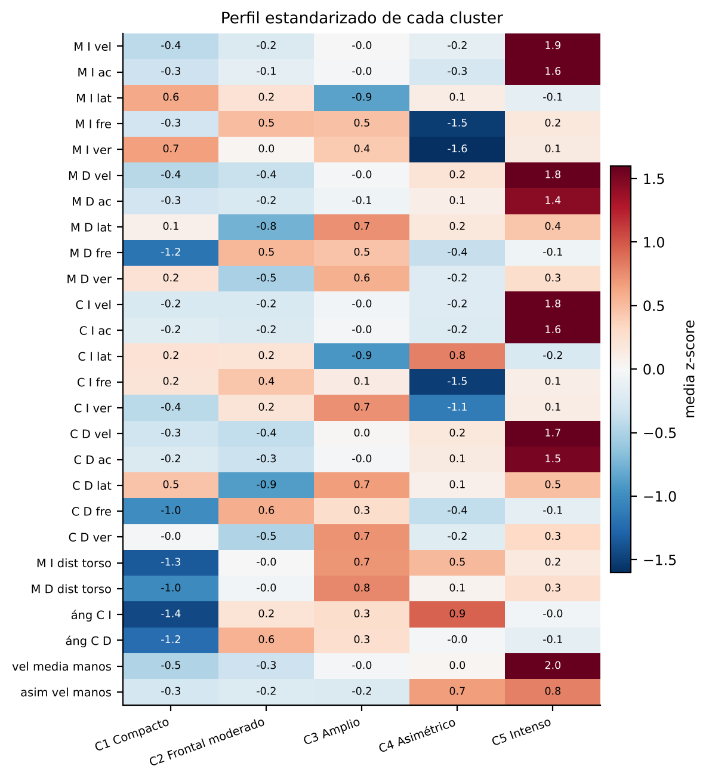
Figura 22. Perfil medio estandarizado (z-score) de cada cluster para las 26 variables.
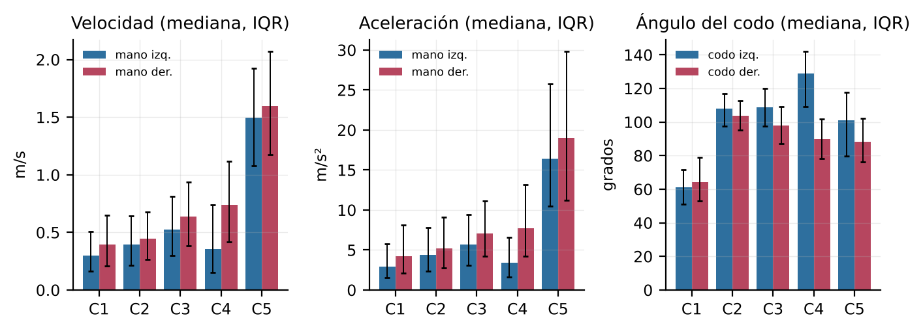
Figura 23. Velocidad, aceleración y ángulo del codo por cluster (mediana y rango intercuartílico).
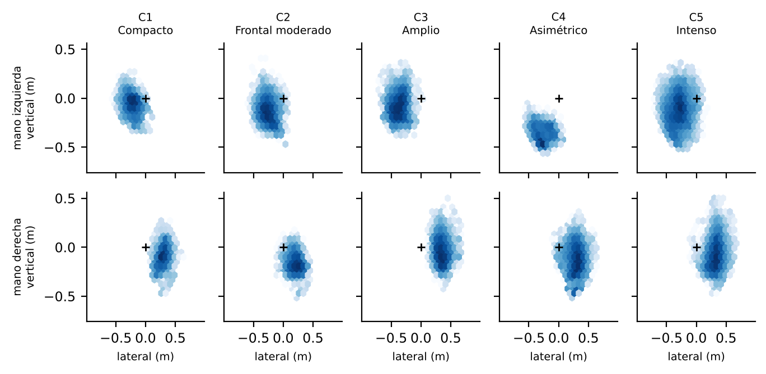
Figura 24. Densidad de posición de la mano izquierda (arriba) y derecha (abajo) en el plano lateral-vertical respecto del torso, por cluster. La cruz marca el centro del torso.
- C1 Compacto (19,0 %). El régimen más lento (mediana de 0,37 m/s) y el de mayor flexión de los codos (61° y 64°). Las manos permanecen cerca del torso (0,34 y 0,37 m) y a una altura cercana a la de la referencia del torso. Corresponde a una postura recogida con movimiento pequeño; podría asociarse a pasajes de gesto contenido, aunque eso no se ha validado.
- C2 Frontal moderado (33,4 %). El régimen más frecuente. Velocidad baja (0,44 m/s), codos algo abiertos (108° y 104°) y manos por delante del cuerpo (≈ 0,33 m) y por debajo del torso (-0,15 y -0,19 m). Es una postura de trabajo de baja intensidad.
- C3 Amplio (22,9 %). Velocidad intermedia (0,59 m/s) con mayor extensión: las manos se separan más del torso (0,52 y 0,49 m) y se abren lateralmente (≈ −0,36 y +0,35 m). Es el gesto de mayor amplitud lateral.
- C4 Asimétrico (15,0 %). Velocidad media de manos similar a la de C3 (0,61 m/s) pero con la mayor asimetría entre manos entre los regímenes de velocidad moderada (0,43 m/s): la mano derecha se mueve a 0,74 m/s y la izquierda a 0,36 m/s. La mano izquierda está baja (-0,40 m) y con el codo muy abierto (129°), mientras que la derecha mantiene el codo cerrado (90°). Es coherente con un gesto en que la mano derecha marca el pulso y la izquierda descansa o se mantiene baja.
- C5 Intenso (9,7 %). Velocidad de ambas manos cercana a 1,5 m/s (1,50 y 1,60 m/s) y aceleraciones de 16 a 19 m/s², unas tres veces las de los otros regímenes. Es el gesto vigoroso. Su silueta media nula indica que se trata de una región difusa del espacio de variables.

9.4. Clusters por obra y por director
La Figura 25 y la Tabla 17 muestran que la ocupación de los regímenes difiere entre obras. En la pieza de Bartók el régimen intenso (C5) representa el 18,0 % de los fotogramas, frente al 4,0 % en Dvořák y el 8,4 % en Mozart; en las tres obras el régimen más frecuente es el frontal moderado (C2). La mediana de velocidad media de manos por toma sigue el mismo orden (Bartók 0,60 m/s, Dvořák 0,52 m/s, Mozart 0,47 m/s). El efecto es consistente entre directores: en 6 de los 6 directores la velocidad mediana es mayor en Bartók que en Mozart y en 4 de 6 mayor que en Dvořák. Con una prueba de Kruskal-Wallis sobre las 54 medianas por toma, la diferencia entre obras es moderada (H = 8,3, p = 0,016), con una proporción de la varianza explicada de 0,21.
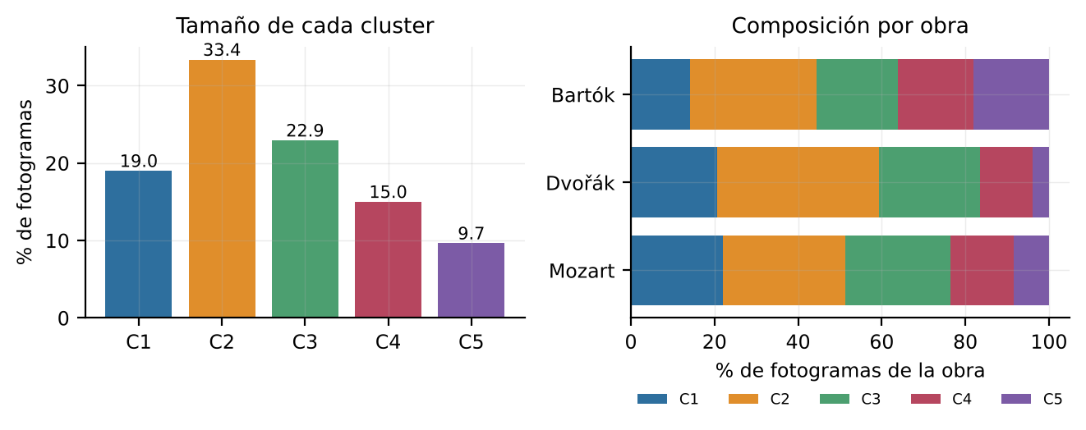
Figura 25. Tamaño de cada cluster (izquierda) y composición de cada obra en términos de clusters (derecha).
Tabla 17. Ocupación de los clusters por obra (% de fotogramas).
Obra | C1 Compacto | C2 Frontal moderado | C3 Amplio | C4 Asimétrico | C5 Intenso
Bartók | 14,1 | 30,4 | 19,4 | 18,1 | 18,0
Dvořák | 20,7 | 38,6 | 24,2 | 12,5 | 4,0
Mozart | 22,0 | 29,4 | 25,1 | 15,1 | 8,4

La diferencia entre directores es mucho mayor que la diferencia entre obras (Figura 26, Tabla 18). El director 6 pasa el 75 % de su tiempo en el régimen compacto (C1), mientras que los directores 1 y 3 pasan el 68 % y el 68 % en el régimen frontal moderado (C2) y rara vez visitan C4 o C5. Los directores 4 y 5, en cambio, reparten su tiempo entre varios regímenes, con proporciones elevadas de C4 (34 % y 35 %). La mediana de velocidad media de manos por toma va de 0,37 m/s (director 3) a 0,68 m/s (director 4) (Figura 27); la prueba de Kruskal-Wallis es muy significativa (H = 34,5, p < 0,001) y el director explica el 61 % de la varianza de esa mediana, frente al 21 % que explica la obra.
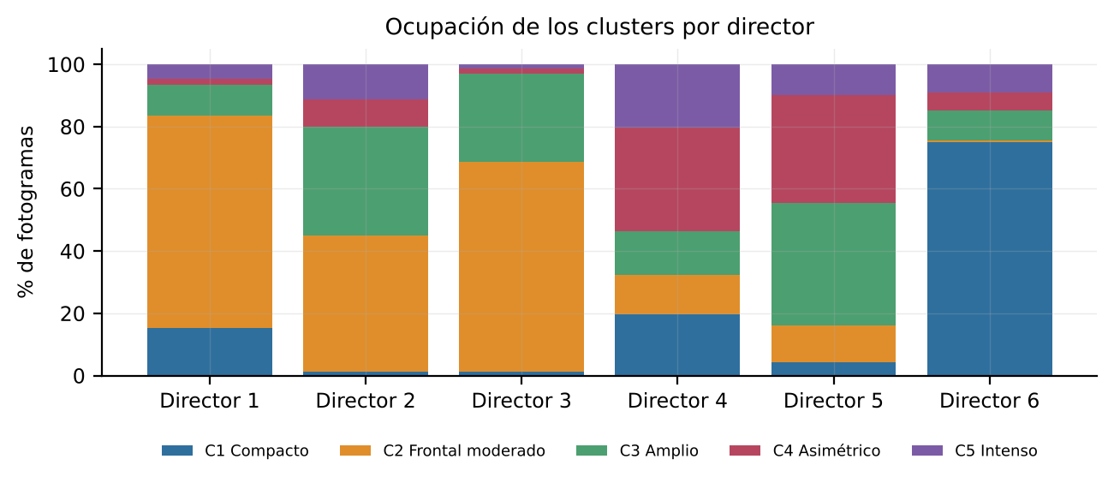
Figura 26. Composición de cada director en términos de clusters (% de fotogramas).
Tabla 18. Ocupación de los clusters por director (% de fotogramas).
Director | C1 Compacto | C2 Frontal moderado | C3 Amplio | C4 Asimétrico | C5 Intenso
Director 1 | 15,2 | 68,3 | 9,7 | 2,0 | 4,7
Director 2 | 1,1 | 44,0 | 35,0 | 8,8 | 11,1
Director 3 | 1,2 | 67,5 | 28,1 | 1,8 | 1,3
Director 4 | 19,6 | 12,6 | 14,0 | 33,5 | 20,3
Director 5 | 4,2 | 11,9 | 39,3 | 34,6 | 10,0
Director 6 | 75,1 | 0,4 | 9,7 | 5,8 | 9,0

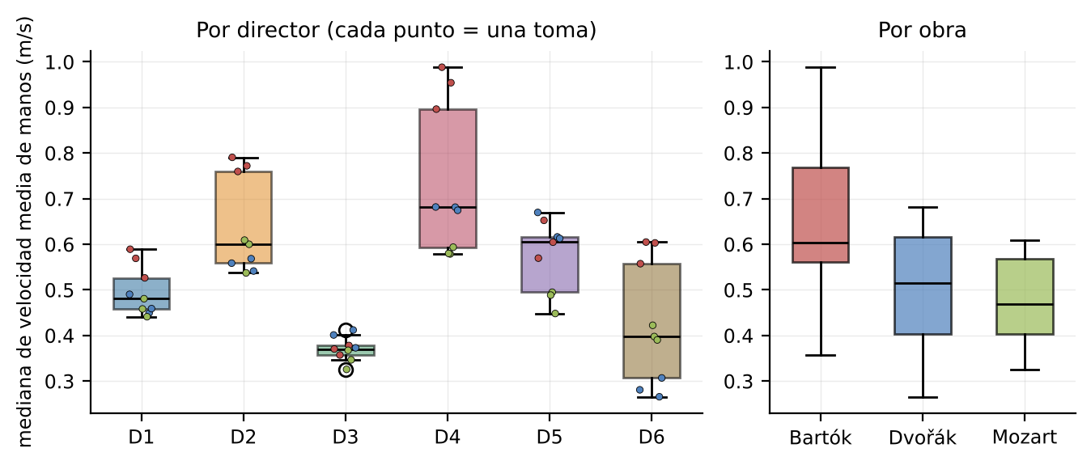
Figura 27. Mediana de la velocidad media de manos por toma, por director (izquierda; los puntos están coloreados por obra) y por obra (derecha).
La Figura 28 muestra la proporción de cada cluster en cada una de las 54 tomas, agrupadas por director. Las filas de un mismo director se parecen entre sí, lo que revela una "huella" individual estable en las tres obras. La información mutua normalizada entre las etiquetas y el director es de 0,23, frente a 0,02 con la obra y 0,16 con la toma. Por tanto, los clusters capturan en parte el estilo personal de cada director y solo débilmente el repertorio.
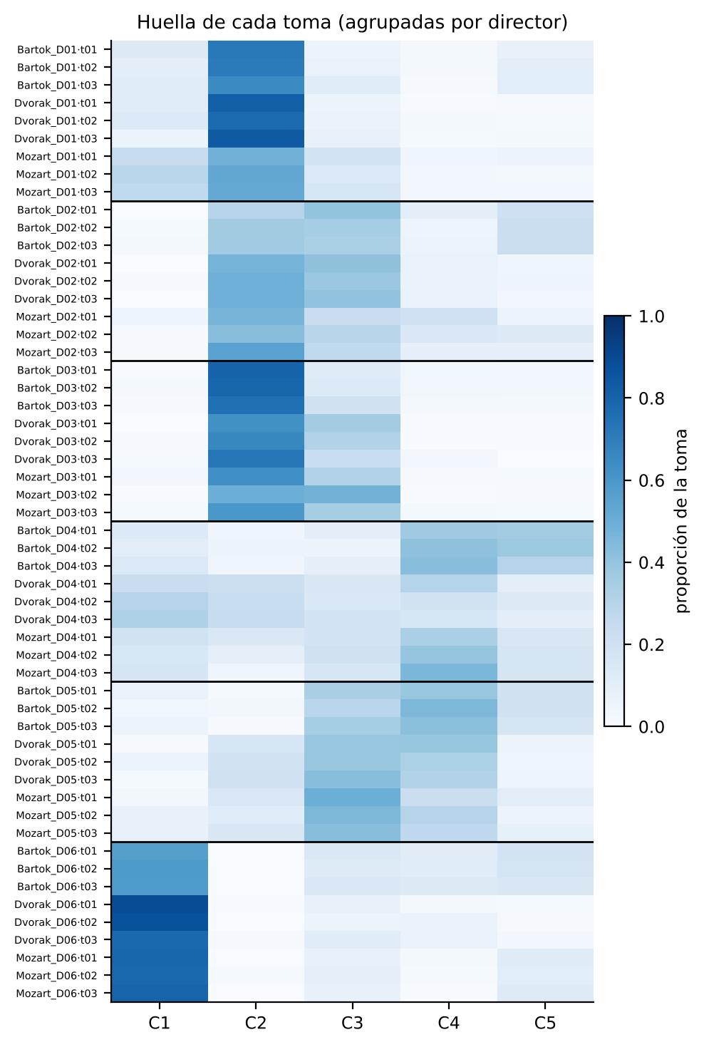
Figura 28. Proporción de cada cluster en cada toma (filas), agrupadas por director; las líneas negras separan directores.

9.5. Dinámica temporal
Hasta aquí cada fotograma se ha tratado de forma independiente. La Figura 29 muestra la secuencia de etiquetas de tres tomas (una por obra, del mismo director) junto con la velocidad de las manos. Las etiquetas por fotograma alternan con mucha frecuencia: 2,6 cambios por segundo, con episodios de mediana 0,175 s, es decir, de solo 21 frames. Esto es esperable en un modelo sin memoria que clasifica a 120 Hz una señal que cruza de forma continua las fronteras entre clusters. Un filtro de mayoría sobre ventanas de 0,5 s (61 frames), aplicado a cada tramo continuo, reduce los cambios a 1,0 por segundo y eleva la mediana de duración de los episodios a 0,46 s (media de 0,83 s) (Figura 30 y Tabla 19).
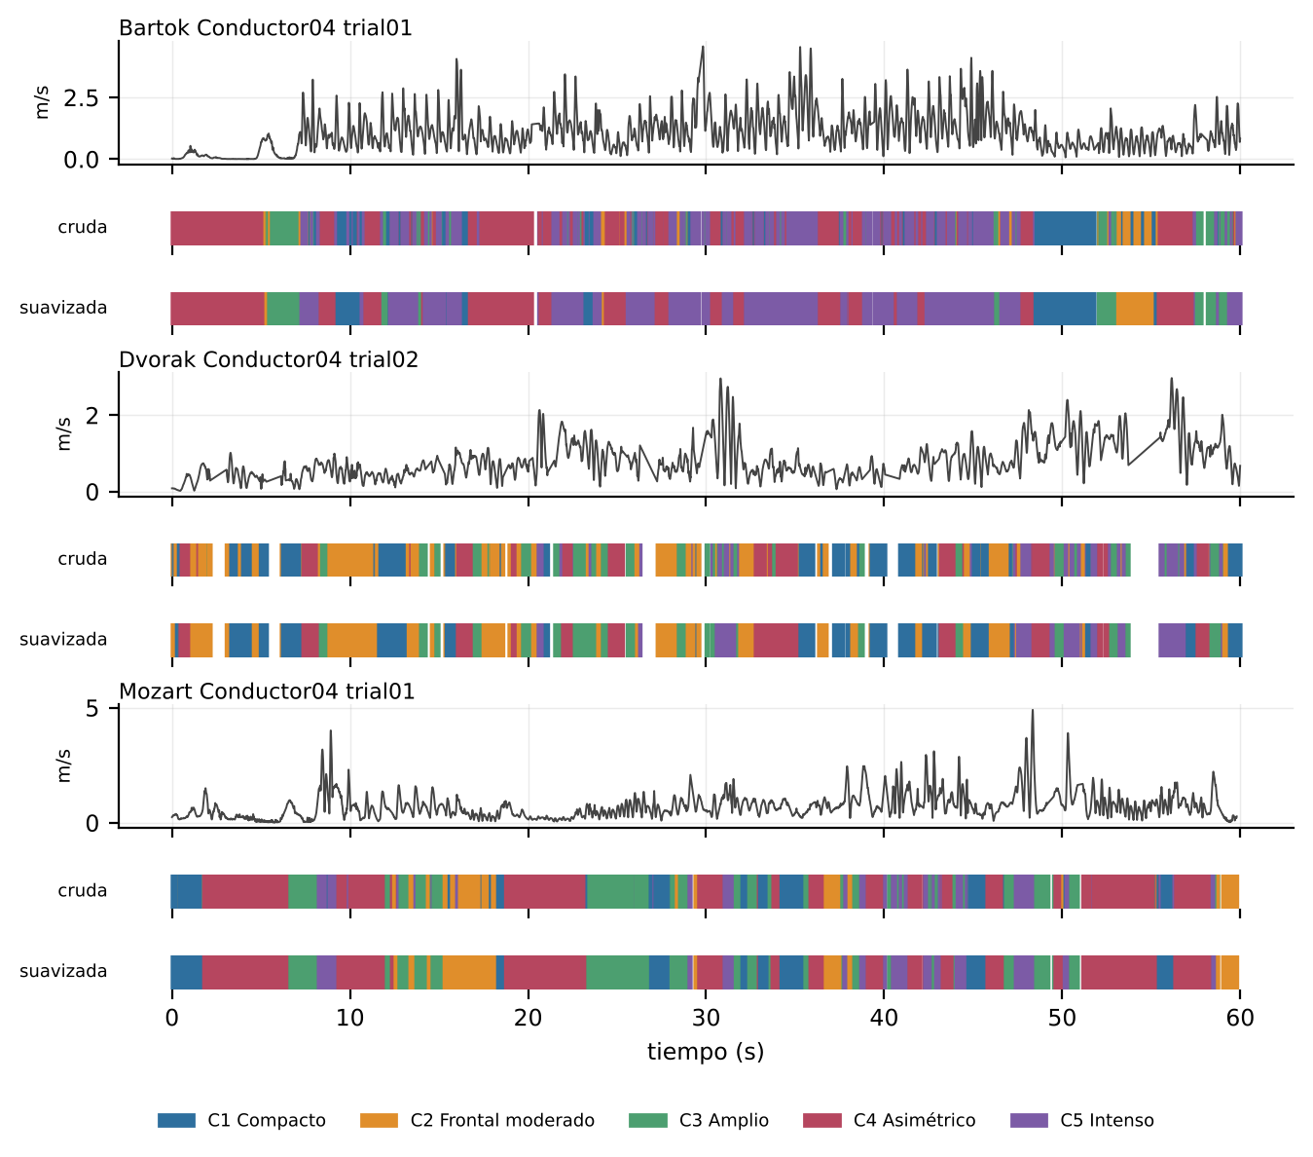
Figura 29. Secuencia de clusters en los primeros 60 s de tres tomas del director 4 (una por obra), con etiquetas crudas y suavizadas. Los espacios en blanco son tramos sin datos válidos.
Tabla 19. Duración de los episodios por cluster (etiquetas suavizadas con ventana de mayoría de 0,5 s).
Cluster | Mediana (s) | Media (s) | Mediana sin suavizar (s)
C1 Compacto | 0,51 | 1,20 | 0,24
C2 Frontal moderado | 0,57 | 0,94 | 0,24
C3 Amplio | 0,44 | 0,68 | 0,19
C4 Asimétrico | 0,63 | 1,03 | 0,14
C5 Intenso | 0,24 | 0,39 | 0,13

Los episodios más largos corresponden a C4 y C2 (medianas de 0,63 s y 0,57 s) y los más cortos al régimen intenso (0,24 s), lo cual concuerda con que el gesto vigoroso sea un estado de paso. La matriz de transiciones entre episodios (Figura 30) indica a qué estado se pasa con mayor probabilidad al abandonar cada uno: C1 → C2 (32 %); C2 → C3 (59 %); C3 → C2 (53 %); C4 → C5 (32 %); C5 → C3 (45 %). Estas probabilidades describen episodios ya suavizados y no implican una relación causal entre estados.
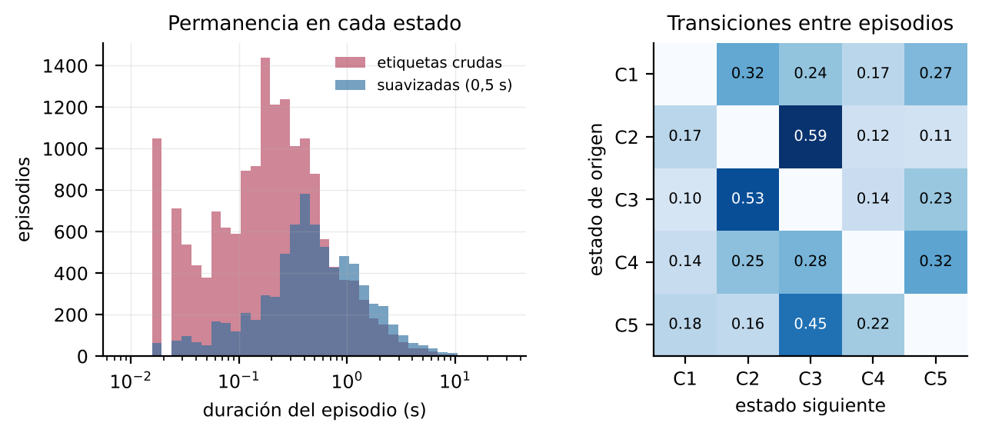
Figura 30. Duración de los episodios con etiquetas crudas y suavizadas (izquierda) y probabilidades de transición entre episodios (derecha).

9.6. Análisis descriptivo de la batuta
Los directores 1, 2, 3, 4 y 6 usan batuta (45 tomas con datos del extremo y el eje, 613.122 fotogramas válidos); el director 5 dirige sin ella. La batuta no se incluyó en el conjunto de variables de clustering porque no está disponible para todos los directores, pero su análisis descriptivo es informativo (Figura 31). La velocidad mediana del extremo de la batuta es de 0,87 m/s, con una razón mediana de 1,69 respecto de la velocidad de la mano derecha: la punta se mueve cerca de 1,7 veces más rápido que la muñeca, como corresponde a un brazo de palanca adicional. La correlación de Spearman entre ambas velocidades es de 0,76, de modo que la batuta amplifica el gesto de la mano pero añade variación propia que las variables de muñeca no capturan. La distancia mediana entre los dos marcadores de la batuta es de 26,5 cm.
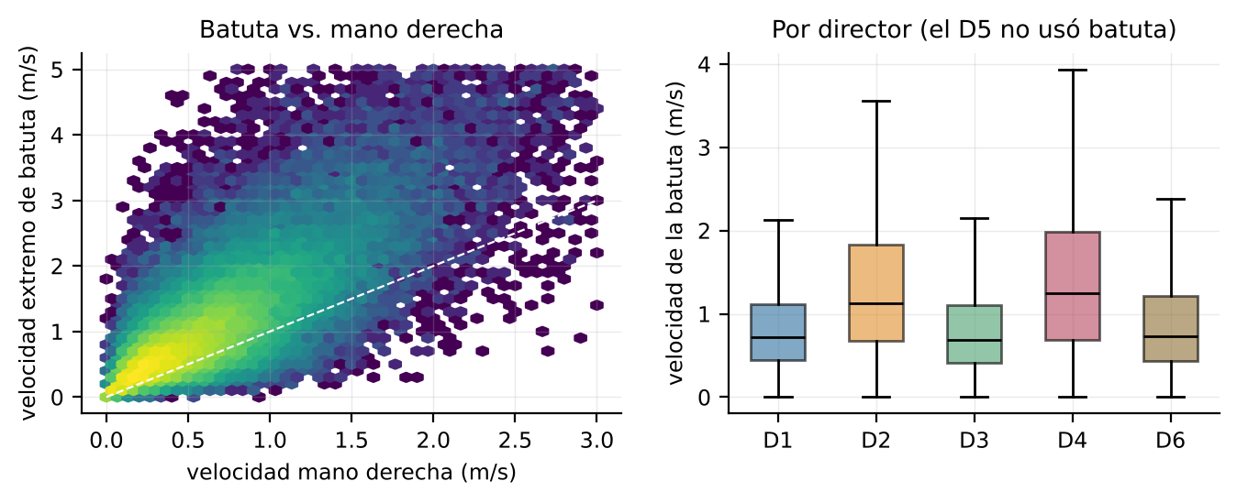
Figura 31. Velocidad del extremo de la batuta frente a la de la mano derecha (izquierda) y velocidad de la batuta por director (derecha).

9.7. Comparación con el informe base
El informe base reportaba, a partir de la primera grabación, un Silhouette de aproximadamente 0,23 con Ward y k = 3 en la sección de evaluación y, en las conclusiones, Ward con k = 2 (Silhouette 0,229, Davies-Bouldin 2,154), que es lo que consta en el archivo de métricas entregado. Esa discrepancia interna se resuelve aquí al recalcular todo. Sobre las 54 tomas, el conjunto BASE (equivalente al del informe base) obtiene Silhouette máximo en k = 3 (0,252), valor comparable al reportado, pero con una consecuencia que la primera grabación no permitía ver: esos clusters identifican al director. La Tabla 20 y la Figura 32 muestran que la información mutua normalizada con el director es de 0,52 para BASE con k = 4 y baja a 0,21 con MEJ; para k = 2 pasa de 0,53 a 0,04. El ARI entre las particiones BASE y MEJ es bajo (0,28 en k = 4), es decir, son particiones distintas.
Tabla 20. Asociación de las particiones con el director, la obra y la toma, según el conjunto de variables (K-Means).
k | Conjunto | NMI con director | NMI con obra | NMI con toma | ARI BASE–MEJ
2 | BASE | 0,530 | 0,000 | 0,280 | -0,013
2 | MEJ | 0,038 | 0,024 | 0,032
3 | BASE | 0,463 | 0,017 | 0,264 | 0,166
3 | MEJ | 0,150 | 0,022 | 0,101
4 | BASE | 0,516 | 0,015 | 0,311 | 0,280
4 | MEJ | 0,215 | 0,019 | 0,143

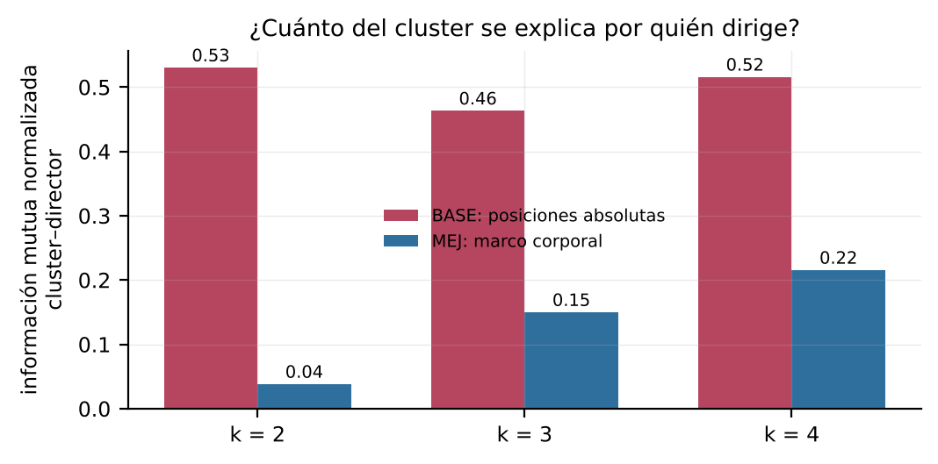
Figura 32. Información mutua normalizada entre los clusters y el director para los conjuntos BASE y MEJ.
Este resultado cuantifica la advertencia que el propio informe base hacía al señalar que, al usar posiciones sin referirlas al torso, parte de la separación podía reflejar la ubicación del director y no solo su gesto. El marco corporal reduce, pero no elimina, esa dependencia: el efecto residual del director (NMI de 0,23 con k = 5) es coherente con diferencias reales de estilo, y no puede separarse con estos datos de otras diferencias individuales, como la estatura o la longitud de los brazos, que también afectan a las distancias y a las posiciones.

9.8. Cumplimiento de los objetivos
Tabla 21. Cumplimiento de los objetivos específicos.
N.º | Objetivo | Cumplimiento | Evidencia
1 | Consolidar y auditar las 62 grabaciones | Cumplido | Sección 7.2; 54 tomas únicas; Figura 5 a Figura 7
2 | Limpieza sin rellenar huecos largos | Cumplido | Sección 7.3; Figura 8, Figura 9, Figura 11
3 | Variables biomecánicas en marco corporal | Cumplido | 26 variables; Tabla 9; batuta en 9.6
4 | K-Means, Ward y GMM para k de 2 a 8 | Cumplido | Sección 9.1; Tabla 14
5 | Evaluar y seleccionar la configuración | Cumplido con reservas | Índices débiles; elección de k = 5 por estabilidad
6 | Caracterizar por obra, director y tiempo | Cumplido | Secciones 9.3 a 9.5
7 | Documentar con figuras y reportes reproducibles | Cumplido | 32 figuras, anexos y código

10. Discusión

10.1. ¿Existen estados discretos de movimiento?
La evidencia apunta a que el gesto del director es más un continuo que un conjunto de estados bien separados. Los Silhouette no superan 0,20, el BIC no tiene mínimo hasta ocho componentes, la inercia no tiene codo, los clusters se solapan en las proyecciones y una proporción relevante de fotogramas tiene silueta negativa. Que K-Means encuentre una partición estable en cinco regímenes no contradice esto: puede dividirse de forma reproducible un continuo, igual que se puede dividir de forma reproducible el espectro de colores, sin que haya fronteras naturales. Los cinco regímenes son útiles como etiquetas descriptivas de zonas del espacio cinemático (postura recogida, trabajo frontal, amplitud lateral, asimetría de manos, intensidad), pero no deben presentarse como "estados" que el director conmute de forma deliberada.

10.2. Estilo individual frente a gesto compartido
El hallazgo más robusto del trabajo es que el director explica más variación que la obra: el 61 % de la varianza de la velocidad mediana por toma y una NMI de 0,23 entre clusters y director, frente al 21 % y 0,02 de la obra. Esto es coherente con la idea de que cada director tiene un repertorio gestual propio —más o menos recogido, más o menos asimétrico, más o menos enérgico— que se mantiene a través de las piezas. Los directores 1 y 3 pasan más de dos tercios del tiempo en el régimen frontal moderado; el director 6, tres cuartas partes en el compacto. Para quien estudia expresividad, esto sugiere que las comparaciones entre obras deberían hacerse dentro de cada director. El efecto de la obra, aun siendo menor, es consistente: Bartók se dirige con más velocidad que Mozart en los seis directores.

10.3. Lo que el pipeline mejorado cambió
Tres decisiones modificaron de forma sustancial los resultados respecto de la versión preliminar. La fusión de variantes evita duplicar tomas y recupera unos 21.000 fotogramas válidos; el no relleno de huecos largos elimina un artefacto de velocidad cero que afectaba a más del 90 % de los fotogramas ocluidos de las muñecas; y el marco corporal reduce a menos de la mitad la asociación entre clusters y director. Ninguna de las tres era detectable trabajando con una sola grabación, lo que subraya la importancia de auditar la calidad de los datos sobre el conjunto completo antes de interpretar clusters.

10.4. Amenazas a la validez
Tabla 22. Principales amenazas a la validez y mitigaciones.
Amenaza | Descripción | Mitigación / estado
Validez de constructo | Los clusters son regímenes cinemáticos, no estados musicales; no hay etiquetas de compás, dinámica o tempo | Interpretación descriptiva; validación con expertos como trabajo futuro
Dependencia del director | Parte de los clusters refleja diferencias individuales (estilo, anatomía) | Marco corporal; se reporta la NMI con director; comparaciones intra-director recomendadas
Datos faltantes no aleatorios | Las tomas con más oclusión aportan menos fotogramas, y las oclusiones pueden coincidir con posturas concretas (manos cerca del cuerpo) | Solo fotogramas completos; retención reportada por toma; sensibilidad al límite de interpolación
Autocorrelación | Los fotogramas consecutivos no son independientes; los valores p serían engañosos | Se reportan tamaños de efecto y estabilidad por tomas; Kruskal-Wallis sobre medianas por toma
Elección de k | Los índices internos son débiles y discrepan | Criterios múltiples y estabilidad; se informa la discrepancia con el informe base
Representatividad | Seis directores y tres obras | No se generaliza más allá del conjunto
Aproximación de Ward | Se ajusta sobre 4.000 observaciones | Se usa solo como comparación; K-Means es el modelo final
Reconstrucción por fusión | Las variantes difieren en ~1 % de las muestras compartidas | El centro de muñeca (A+B)/2 es invariante al intercambio de etiquetas

11. Conclusiones
- Se desarrolló un pipeline reproducible que transforma los 62 archivos C3D de dirección orquestal en una tabla consolidada, la limpia y calcula 26 variables biomecánicas en un marco corporal, procesando el conjunto completo en pocos minutos (objetivos 1 a 3).
- La auditoría de calidad reveló que los 62 archivos corresponden a 54 tomas únicas (ocho pares complementarios _1/_2 con coordenadas idénticas), y que el 97 % de la información ocluida está en huecos de más de 12 frames. La fusión de variantes y la conservación de los huecos largos como valores faltantes corrigen dos fuentes de sesgo del pipeline preliminar.
- Se conservaron 752.537 fotogramas válidos (90,6 % de las 54 tomas). Los resultados de velocidad son robustos al límite de interpolación y a la ventana de suavizado; la aceleración es sensible a la ventana, por lo que debe interpretarse con cautela.
- Los índices internos son bajos en todas las configuraciones (Silhouette máximo de 0,20 con K-Means en el conjunto MEJ) y el BIC no tiene un mínimo definido: el gesto de dirección se describe mejor como un continuo que como estados discretos.
- La partición de K-Means en cinco clusters es la más estable por mitades de tomas (ARI medio de 0,71) y tiene el menor Davies-Bouldin (1,79). Se interpreta como cinco regímenes: compacto (19 %), frontal moderado (33 %), amplio (23 %), asimétrico (15 %) e intenso (10 %). El régimen intenso es el menos cohesivo.
- El director explica más variación que la obra (NMI de 0,23 frente a 0,02; 61 % frente a 21 % de la varianza de la velocidad mediana). Con posiciones absolutas la asociación con el director es mucho mayor (NMI de 0,52 con k = 4), lo que demuestra que el marco corporal es necesario para no confundir ubicación con gesto.
- Bartók se dirige más rápido que Mozart en los seis directores, y el régimen intenso es más de cuatro veces más frecuente en Bartók que en Dvořák.
- Las etiquetas por fotograma cambian unas 2,6 veces por segundo; un suavizado de mayoría de 0,5 s las reduce a una por segundo y produce episodios de duración mediana de 0,46 s, con el régimen intenso como el más breve.
- Los resultados son descriptivos y exploratorios. Su validación musical y su generalización a otros directores o repertorios quedan pendientes.

12. Trabajo futuro y recomendaciones
- Validación musical. Alinear los fotogramas con la partitura o con anotaciones de compás, dinámica y tempo, y contrastar los regímenes con esas etiquetas externas, idealmente con expertos en dirección.
- Modelos con memoria temporal. Evaluar modelos de Markov ocultos o de segmentación de series que incorporen la dinámica, en lugar de agrupar fotogramas independientes. Las variables de ventana de 0,5 s no mejoraron la separación, pero un modelo secuencial puede capturar regularidades como el ciclo del pulso.
- Normalización por director. Estandarizar las variables dentro de cada director (o incluir su estatura y longitud de brazos) para separar estilo de anatomía y estudiar el efecto de la obra de forma intra-director.
- Otros algoritmos. Probar DBSCAN o HDBSCAN para detectar regiones densas y fotogramas atípicos, y clustering espectral sobre muestras.
- Análisis de la batuta. Incluir la batuta en un análisis específico de los cinco directores que la usan, con variables como orientación y trayectoria de la punta.
- Reconstrucción de huecos largos. Explorar métodos basados en modelos del cuerpo o en dependencias entre marcadores para reconstruir huecos largos con una medida de incertidumbre, en lugar de descartarlos.
- Frecuencia de la señal gestual. Estimar el periodo dominante del gesto con análisis espectral y relacionarlo con el tempo musical.
- Publicación del pipeline. Empaquetar los scripts con pruebas automáticas y documentar el formato de entrada para facilitar su reutilización en otros conjuntos de mocap.

Bibliografía
Arthur, D., y Vassilvitskii, S. (2007). k-means++: The advantages of careful seeding. Proceedings of the 18th Annual ACM-SIAM Symposium on Discrete Algorithms, 1027–1035.
Calinski, T., y Harabasz, J. (1974). A dendrite method for cluster analysis. Communications in Statistics, 3(1), 1–27.
Chapman, P., Clinton, J., Kerber, R., Khabaza, T., Reinartz, T., Shearer, C., y Wirth, R. (2000). CRISP-DM 1.0: Step-by-step data mining guide. SPSS Inc.
Davies, D. L., y Bouldin, D. W. (1979). A cluster separation measure. IEEE Transactions on Pattern Analysis and Machine Intelligence, PAMI-1(2), 224–227.
Dempster, A. P., Laird, N. M., y Rubin, D. B. (1977). Maximum likelihood from incomplete data via the EM algorithm. Journal of the Royal Statistical Society: Series B, 39(1), 1–38.
Harris, C. R., Millman, K. J., van der Walt, S. J., et al. (2020). Array programming with NumPy. Nature, 585, 357–362.
Hastie, T., Tibshirani, R., y Friedman, J. (2009). The Elements of Statistical Learning (2.ª ed.). Springer.
Hubert, L., y Arabie, P. (1985). Comparing partitions. Journal of Classification, 2(1), 193–218.
Hunter, J. D. (2007). Matplotlib: A 2D graphics environment. Computing in Science & Engineering, 9(3), 90–95.
Jain, A. K. (2010). Data clustering: 50 years beyond K-means. Pattern Recognition Letters, 31(8), 651–666.
Jolliffe, I. T. (2002). Principal Component Analysis (2.ª ed.). Springer.
Lloyd, S. P. (1982). Least squares quantization in PCM. IEEE Transactions on Information Theory, 28(2), 129–137.
MacQueen, J. (1967). Some methods for classification and analysis of multivariate observations. Proceedings of the 5th Berkeley Symposium on Mathematical Statistics and Probability, 1, 281–297.
McKinney, W. (2010). Data structures for statistical computing in Python. Proceedings of the 9th Python in Science Conference, 56–61.
Pariterre, B., Michaud, B., y Begon, M. (2021). ezc3d: An easy C3D file I/O cross-platform solution for C++, Python and MATLAB. Journal of Open Source Software.
Pedregosa, F., Varoquaux, G., Gramfort, A., et al. (2011). Scikit-learn: Machine learning in Python. Journal of Machine Learning Research, 12, 2825–2830.
Rousseeuw, P. J. (1987). Silhouettes: A graphical aid to the interpretation and validation of cluster analysis. Journal of Computational and Applied Mathematics, 20, 53–65.
Savitzky, A., y Golay, M. J. E. (1964). Smoothing and differentiation of data by simplified least squares procedures. Analytical Chemistry, 36(8), 1627–1639.
Schwarz, G. (1978). Estimating the dimension of a model. The Annals of Statistics, 6(2), 461–464.
University of Edinburgh. Conjunto de datos de captura de movimiento de dirección orquestal (DataShare, handle 10283/2913). https://datashare.ed.ac.uk/items/9ffc6832-aac6-45cb-9a36-01bf06913c09
van der Maaten, L., y Hinton, G. (2008). Visualizing data using t-SNE. Journal of Machine Learning Research, 9, 2579–2605.
Virtanen, P., Gommers, R., Oliphant, T. E., et al. (2020). SciPy 1.0: Fundamental algorithms for scientific computing in Python. Nature Methods, 17, 261–272.
Ward, J. H. (1963). Hierarchical grouping to optimize an objective function. Journal of the American Statistical Association, 58(301), 236–244.
Winter, D. A. (2009). Biomechanics and Motor Control of Human Movement (4.ª ed.). Wiley.

Anexos

Anexo A. Tomas del conjunto
La tabla lista las 54 tomas únicas con su número de fotogramas, su duración y el porcentaje de fotogramas válidos tras la limpieza. Las tomas marcadas con un asterisco resultan de fusionar dos archivos _1/_2.
Tabla 23. Tomas únicas, duración y fotogramas válidos.
Toma | Obra | Director | Fotogramas | Duración (s) | % válidos
Bartok_Conductor01_trial01 | Bartók | 1 | 15.063 | 125,5 | 95,5
Bartok_Conductor01_trial02 | Bartók | 1 | 14.948 | 124,6 | 98,8
Bartok_Conductor01_trial03 | Bartók | 1 | 15.455 | 128,8 | 100,0
Bartok_Conductor02_trial01 | Bartók | 2 | 14.674 | 122,3 | 99,5
Bartok_Conductor02_trial02 | Bartók | 2 | 14.790 | 123,3 | 100,0
Bartok_Conductor02_trial03 | Bartók | 2 | 14.331 | 119,4 | 100,0
Bartok_Conductor03_trial01 | Bartók | 3 | 13.945 | 116,2 | 70,9
Bartok_Conductor03_trial02 | Bartók | 3 | 13.835 | 115,3 | 71,3
Bartok_Conductor03_trial03 | Bartók | 3 | 13.513 | 112,6 | 75,1
Bartok_Conductor04_trial01 | Bartók | 4 | 14.538 | 121,2 | 96,5
Bartok_Conductor04_trial02 | Bartók | 4 | 13.991 | 116,6 | 97,1
Bartok_Conductor04_trial03 | Bartók | 4 | 13.808 | 115,1 | 97,6
Bartok_Conductor05_trial01 | Bartók | 5 | 14.986 | 124,9 | 88,4
Bartok_Conductor05_trial02 | Bartók | 5 | 15.209 | 126,7 | 97,8
Bartok_Conductor05_trial03 | Bartók | 5 | 14.766 | 123,0 | 94,8
Bartok_Conductor06_trial01 | Bartók | 6 | 14.119 | 117,7 | 100,0
Bartok_Conductor06_trial02 * | Bartók | 6 | 13.780 | 114,8 | 90,4
Bartok_Conductor06_trial03 * | Bartók | 6 | 14.126 | 117,7 | 56,5
Dvorak_Conductor01_trial01 | Dvořák | 1 | 19.373 | 161,4 | 66,9
Dvorak_Conductor01_trial02 | Dvořák | 1 | 18.767 | 156,4 | 98,7
Dvorak_Conductor01_trial03 | Dvořák | 1 | 18.720 | 156,0 | 95,2
Dvorak_Conductor02_trial01 | Dvořák | 2 | 18.692 | 155,8 | 99,6
Dvorak_Conductor02_trial02 | Dvořák | 2 | 18.525 | 154,4 | 99,1
Dvorak_Conductor02_trial03 | Dvořák | 2 | 18.623 | 155,2 | 100,0
Dvorak_Conductor03_trial01 * | Dvořák | 3 | 18.835 | 157,0 | 67,9
Dvorak_Conductor03_trial02 * | Dvořák | 3 | 20.161 | 168,0 | 69,9
Dvorak_Conductor03_trial03 * | Dvořák | 3 | 20.090 | 167,4 | 72,8
Dvorak_Conductor04_trial01 * | Dvořák | 4 | 18.445 | 153,7 | 94,1
Dvorak_Conductor04_trial02 | Dvořák | 4 | 16.488 | 137,4 | 80,5
Dvorak_Conductor04_trial03 | Dvořák | 4 | 16.810 | 140,1 | 85,7
Dvorak_Conductor05_trial01 | Dvořák | 5 | 18.506 | 154,2 | 98,6
Dvorak_Conductor05_trial02 * | Dvořák | 5 | 20.682 | 172,3 | 97,8
Dvorak_Conductor05_trial03 | Dvořák | 5 | 20.806 | 173,4 | 98,6
Dvorak_Conductor06_trial01 | Dvořák | 6 | 17.205 | 143,4 | 93,1
Dvorak_Conductor06_trial02 | Dvořák | 6 | 17.607 | 146,7 | 92,6
Dvorak_Conductor06_trial03 * | Dvořák | 6 | 19.572 | 163,1 | 92,7
Mozart_Conductor01_trial01 | Mozart | 1 | 12.871 | 107,3 | 96,4
Mozart_Conductor01_trial02 | Mozart | 1 | 12.890 | 107,4 | 98,4
Mozart_Conductor01_trial03 | Mozart | 1 | 12.585 | 104,9 | 100,0
Mozart_Conductor02_trial01 | Mozart | 2 | 12.818 | 106,8 | 100,0
Mozart_Conductor02_trial02 | Mozart | 2 | 12.987 | 108,2 | 92,2
Mozart_Conductor02_trial03 | Mozart | 2 | 12.723 | 106,0 | 100,0
Mozart_Conductor03_trial01 | Mozart | 3 | 13.537 | 112,8 | 65,6
Mozart_Conductor03_trial02 | Mozart | 3 | 13.203 | 110,0 | 80,3
Mozart_Conductor03_trial03 | Mozart | 3 | 13.161 | 109,7 | 80,4
Mozart_Conductor04_trial01 | Mozart | 4 | 13.731 | 114,4 | 95,2
Mozart_Conductor04_trial02 | Mozart | 4 | 13.088 | 109,1 | 96,9
Mozart_Conductor04_trial03 | Mozart | 4 | 12.958 | 108,0 | 96,0
Mozart_Conductor05_trial01 | Mozart | 5 | 13.225 | 110,2 | 97,4
Mozart_Conductor05_trial02 | Mozart | 5 | 12.802 | 106,7 | 99,2
Mozart_Conductor05_trial03 | Mozart | 5 | 13.076 | 109,0 | 91,3
Mozart_Conductor06_trial01 | Mozart | 6 | 12.073 | 100,6 | 91,8
Mozart_Conductor06_trial02 | Mozart | 6 | 12.906 | 107,5 | 92,5
Mozart_Conductor06_trial03 | Mozart | 6 | 12.299 | 102,5 | 95,5

Anexo B. Diccionario de variables
Tabla 24. Variables del conjunto MEJ.
Variable | Descripción | Tipo
mano_izq_velocidad | Rapidez del centro de la muñeca izquierda (m/s) | Cinemática
mano_izq_aceleracion | Norma de la aceleración del centro de la muñeca izquierda (m/s²) | Cinemática
mano_izq_lat | Coordenada lateral respecto del torso del centro de la muñeca izquierda (m) | Posición
mano_izq_fre | Coordenada frontal respecto del torso del centro de la muñeca izquierda (m) | Posición
mano_izq_ver | Coordenada vertical respecto del torso del centro de la muñeca izquierda (m) | Posición
mano_der_velocidad | Rapidez del centro de la muñeca derecha (m/s) | Cinemática
mano_der_aceleracion | Norma de la aceleración del centro de la muñeca derecha (m/s²) | Cinemática
mano_der_lat | Coordenada lateral respecto del torso del centro de la muñeca derecha (m) | Posición
mano_der_fre | Coordenada frontal respecto del torso del centro de la muñeca derecha (m) | Posición
mano_der_ver | Coordenada vertical respecto del torso del centro de la muñeca derecha (m) | Posición
codo_izq_velocidad | Rapidez del codo izquierdo (m/s) | Cinemática
codo_izq_aceleracion | Norma de la aceleración del codo izquierdo (m/s²) | Cinemática
codo_izq_lat | Coordenada lateral respecto del torso del codo izquierdo (m) | Posición
codo_izq_fre | Coordenada frontal respecto del torso del codo izquierdo (m) | Posición
codo_izq_ver | Coordenada vertical respecto del torso del codo izquierdo (m) | Posición
codo_der_velocidad | Rapidez del codo derecho (m/s) | Cinemática
codo_der_aceleracion | Norma de la aceleración del codo derecho (m/s²) | Cinemática
codo_der_lat | Coordenada lateral respecto del torso del codo derecho (m) | Posición
codo_der_fre | Coordenada frontal respecto del torso del codo derecho (m) | Posición
codo_der_ver | Coordenada vertical respecto del torso del codo derecho (m) | Posición
mano_izq_dist_torso | Distancia de la muñeca izquierda al centro del torso (m) | Postura
mano_der_dist_torso | Distancia de la muñeca derecha al centro del torso (m) | Postura
angulo_codo_izq | Ángulo hombro–codo–muñeca izquierdo (°) | Postura
angulo_codo_der | Ángulo hombro–codo–muñeca derecho (°) | Postura
velocidad_media_manos | Promedio de la rapidez de ambas manos (m/s) | Global
asimetria_velocidad_manos | Valor absoluto de la diferencia de rapidez entre manos (m/s) | Global

Anexo C. Código del pipeline (mocap_pipeline.py)
Se reproduce el módulo de limpieza y extracción de variables. El módulo completo, junto con los scripts de modelado y de generación de figuras, acompaña a este informe.
#!/usr/bin/env python3
"""Etapa 1 del pipeline mejorado: limpieza y extracción de variables biomecánicas.

Cambios respecto al script original (features_clustering.py):
1. Solo se interpolan huecos internos de hasta MAX_GAP frames. Los huecos más largos
permanecen como NaN (el original los rellenaba con ffill/bfill, congelando la posición).
2. El suavizado Savitzky-Golay se aplica por tramos contiguos válidos (sin cruzar huecos).
3. Muñeca = punto medio de WRA y WRB; posiciones expresadas en un marco corporal
(lateral, frontal, vertical) referido al torso, para eliminar la ubicación y la orientación
del director en el espacio de captura.
4. Solo se agrupan fotogramas completos (todas las variables válidas); no se mezclan
grabaciones al imputar.
"""
import json, re
import numpy as np, pandas as pd
from scipy.signal import savgol_filter

FPS = 120.0
MAX_GAP = 12 # frames (0,1 s)
SG_WIN, SG_POLY = 9, 2 # 0,075 s
MARKERS = ['LFHD','RFHD','LBHD','RBHD','LSHO','RSHO','LELB','RELB','LWRA','LWRB','RWRA','RWRB',
'LFIN','RFIN','Baton End','Baton Shaft','C7','CLAV','STRN','T10']

def nan_runs(isn):
d = np.diff(np.concatenate([[0], isn.astype(np.int8), [0]]))
return np.flatnonzero(d == 1), np.flatnonzero(d == -1) # [start, end)

def clean_marker(xyz, max_gap=MAX_GAP, win=SG_WIN, poly=SG_POLY, fps=FPS):
"""xyz: (N,3) en metros. Devuelve (limpio, info)."""
a = xyz.astype(float).copy()
zero = (np.abs(a).sum(1) == 0) | np.isnan(a).any(1)
a[zero] = np.nan
info = {'ocluidos': int(zero.sum()), 'huecos': 0, 'huecos_interpolados': 0, 'frames_interpolados': 0,
'max_hueco': 0, 'longitudes': []}
isn = np.isnan(a[:, 0])
s, e = nan_runs(isn)
info['huecos'] = len(s)
for i, j in zip(s, e):
L = j - i; info['longitudes'].append(int(L)); info['max_hueco'] = max(info['max_hueco'], int(L))
if L <= max_gap and i > 0 and j < len(a):
for c in range(3):
a[i:j, c] = np.interp(np.arange(i, j), [i - 1, j], [a[i - 1, c], a[j, c]])
info['huecos_interpolados'] += 1; info['frames_interpolados'] += int(L)
# suavizado por tramos válidos
valid = ~np.isnan(a[:, 0])
ns, ne = nan_runs(~valid) # runs of NaN; invertimos para obtener tramos válidos
vs, ve = nan_runs(valid)
out = np.full_like(a, np.nan)
for i, j in zip(vs, ve):
if j - i >= win:
out[i:j] = savgol_filter(a[i:j], win, poly, axis=0, mode='interp')
info['residual_nan'] = int(np.isnan(out[:, 0]).sum())
return out, info

def vel_acc(pos, dt):
v = np.gradient(pos, dt, axis=0); a = np.gradient(v, dt, axis=0)
return v, a

def angle3(a, b, c):
u, v = a - b, c - b
den = np.linalg.norm(u, axis=1) * np.linalg.norm(v, axis=1)
with np.errstate(invalid='ignore', divide='ignore'):
cos = np.sum(u * v, axis=1) / den
return np.degrees(np.arccos(np.clip(cos, -1, 1)))

def process_recording(X, colidx, fps=FPS, max_gap=MAX_GAP, win=SG_WIN):
"""X: matriz (N, ncols) de una grabación. Devuelve (DataFrame de variables, info por marcador)."""
dt = 1.0 / fps; N = len(X); info = {}; P = {}
for m in MARKERS:
c = [colidx[f'{m}_x'], colidx[f'{m}_y'], colidx[f'{m}_z']]
P[m], info[m] = clean_marker(X[:, c], max_gap=max_gap, win=win, fps=fps)
wl = (P['LWRA'] + P['LWRB']) / 2; wr = (P['RWRA'] + P['RWRB']) / 2 # NaN si falta alguno
pts = {'mano_izq': wl, 'mano_der': wr, 'codo_izq': P['LELB'], 'codo_der': P['RELB']}
# torso de referencia (mínimo 2 marcadores)
T = np.stack([P[m] for m in ['C7', 'CLAV', 'STRN', 'T10']])
cnt = np.sum(~np.isnan(T[:, :, 0]), axis=0)
with np.errstate(all='ignore'):
torso = np.nanmean(T, axis=0)
torso[cnt < 2] = np.nan
# marco corporal: lateral = hombro izq -> der proyectado en XY; frontal = z x lateral; vertical = z
sh = P['RSHO'] - P['LSHO']; lat = np.stack([sh[:, 0], sh[:, 1], np.zeros(N)], 1)
nl = np.linalg.norm(lat, axis=1, keepdims=True)
with np.errstate(all='ignore'):
lat = lat / nl
fwd = np.stack([-lat[:, 1], lat[:, 0], np.zeros(N)], 1) # z x lat
f = {}
for key, p in pts.items():
v, a = vel_acc(p, dt)
f[f'{key}_velocidad'] = np.linalg.norm(v, axis=1)
f[f'{key}_aceleracion'] = np.linalg.norm(a, axis=1)
f[f'{key}_energia_rel'] = 0.5 * np.sum(v ** 2, axis=1)
for i, ax in enumerate('xyz'):
f[f'{key}_abs_{ax}'] = p[:, i]
rel = p - torso
f[f'{key}_lat'] = np.sum(rel * lat, axis=1)
f[f'{key}_fre'] = np.sum(rel * fwd, axis=1)
f[f'{key}_ver'] = rel[:, 2]
f['mano_izq_dist_torso'] = np.linalg.norm(wl - torso, axis=1)
f['mano_der_dist_torso'] = np.linalg.norm(wr - torso, axis=1)
f['angulo_codo_izq'] = angle3(P['LSHO'], P['LELB'], wl)
f['angulo_codo_der'] = angle3(P['RSHO'], P['RELB'], wr)
f['velocidad_media_manos'] = (f['mano_izq_velocidad'] + f['mano_der_velocidad']) / 2
f['asimetria_velocidad_manos'] = np.abs(f['mano_izq_velocidad'] - f['mano_der_velocidad'])
# batuta (solo descriptivo)
be, bs = P['Baton End'], P['Baton Shaft']
if not np.isnan(be[:, 0]).all():
v, a = vel_acc(be, dt); f['batuta_velocidad'] = np.linalg.norm(v, axis=1)
d = be - bs; f['batuta_longitud'] = np.linalg.norm(d, axis=1)
else:
f['batuta_velocidad'] = np.full(N, np.nan); f['batuta_longitud'] = np.full(N, np.nan)
df = pd.DataFrame(f).replace([np.inf, -np.inf], np.nan)
return df, info

FEATS_BASE = (['%s_%s' % (k, s) for k in ['mano_izq', 'mano_der', 'codo_izq', 'codo_der'] for s in ['velocidad', 'aceleracion', 'energia_rel', 'abs_x', 'abs_y', 'abs_z']]
+ ['mano_izq_dist_torso', 'mano_der_dist_torso', 'angulo_codo_izq', 'angulo_codo_der', 'velocidad_media_manos', 'asimetria_velocidad_manos'])
FEATS_MEJ = (['%s_%s' % (k, s) for k in ['mano_izq', 'mano_der', 'codo_izq', 'codo_der'] for s in ['velocidad', 'aceleracion', 'lat', 'fre', 'ver']]
+ ['mano_izq_dist_torso', 'mano_der_dist_torso', 'angulo_codo_izq', 'angulo_codo_der', 'velocidad_media_manos', 'asimetria_velocidad_manos'])

def parse_id(r):
m = re.match(r'(Bartok|Dvorak|Mozart)_Conductor(\d+)_trial(\d+)(?:_(\d+))?', r)
return m.group(1), int(m.group(2)), int(m.group(3)), int(m.group(4) or 0)

def merge_variants(XA, XB, colidx):
"""Fusiona dos variantes de la misma toma: por marcador, usa la variante con menos oclusión
y completa sus fotogramas ocluidos (ceros XYZ o NaN) con la otra variante."""
X = XA.copy(); stats = {}
for m in MARKERS:
c = [colidx[f'{m}_x'], colidx[f'{m}_y'], colidx[f'{m}_z']]
a, b = XA[:, c], XB[:, c]
za = (np.abs(np.nan_to_num(a)).sum(1) == 0) | np.isnan(a).any(1)
zb = (np.abs(np.nan_to_num(b)).sum(1) == 0) | np.isnan(b).any(1)
if zb.sum() < za.sum():
a, b, za, zb = b, a, zb, za
out = a.copy(); fill = za & ~zb; out[fill] = b[fill]
X[:, c] = out; stats[m] = int(fill.sum())
return X, stats

Anexo D. Métricas completas por conjunto de variables
Tabla 25. Silhouette, Davies-Bouldin y Calinski-Harabasz para todas las configuraciones evaluadas.
Conjunto | Algoritmo | k | Silhouette | Davies-Bouldin | Calinski-Harabasz
BASE | K-Means | 2 | 0,229 | 1,662 | 46.298
BASE | K-Means | 3 | 0,252 | 1,504 | 45.840
BASE | K-Means | 4 | 0,201 | 1,661 | 39.159
BASE | K-Means | 5 | 0,201 | 1,659 | 34.350
BASE | K-Means | 6 | 0,200 | 1,677 | 31.459
BASE | K-Means | 7 | 0,163 | 1,823 | 29.200
BASE | K-Means | 8 | 0,159 | 1,810 | 26.964
BASE | Ward aprox. | 2 | 0,229 | 1,662 | 46.276
BASE | Ward aprox. | 3 | 0,251 | 1,485 | 45.669
BASE | Ward aprox. | 4 | 0,198 | 1,604 | 38.772
BASE | Ward aprox. | 5 | 0,193 | 1,749 | 33.833
BASE | Ward aprox. | 6 | 0,196 | 1,627 | 30.549
BASE | Ward aprox. | 7 | 0,155 | 1,807 | 28.286
BASE | Ward aprox. | 8 | 0,157 | 1,862 | 26.008
MEJ | K-Means | 2 | 0,201 | 2,238 | 29.727
MEJ | K-Means | 3 | 0,136 | 2,049 | 28.771
MEJ | K-Means | 4 | 0,162 | 1,829 | 27.879
MEJ | K-Means | 5 | 0,144 | 1,790 | 26.454
MEJ | K-Means | 6 | 0,141 | 1,871 | 23.635
MEJ | K-Means | 7 | 0,117 | 1,993 | 21.746
MEJ | K-Means | 8 | 0,116 | 2,001 | 20.066
MEJ | Ward aprox. | 2 | 0,119 | 2,483 | 25.668
MEJ | Ward aprox. | 3 | 0,118 | 2,068 | 26.850
MEJ | Ward aprox. | 4 | 0,132 | 1,944 | 25.633
MEJ | Ward aprox. | 5 | 0,133 | 2,006 | 23.091
MEJ | Ward aprox. | 6 | 0,125 | 1,942 | 22.441
MEJ | Ward aprox. | 7 | 0,126 | 2,027 | 20.376
MEJ | Ward aprox. | 8 | 0,116 | 2,043 | 19.602
VENT | K-Means | 2 | 0,224 | 1,995 | 36.053
VENT | K-Means | 3 | 0,131 | 2,071 | 30.444
VENT | K-Means | 4 | 0,156 | 1,859 | 28.064
VENT | K-Means | 5 | 0,136 | 1,842 | 25.958
VENT | K-Means | 6 | 0,126 | 1,894 | 23.609
VENT | K-Means | 7 | 0,113 | 2,038 | 21.434
VENT | K-Means | 8 | 0,112 | 2,060 | 19.786
VENT | Ward aprox. | 2 | 0,310 | 1,666 | 32.176
VENT | Ward aprox. | 3 | 0,145 | 1,852 | 28.417
VENT | Ward aprox. | 4 | 0,137 | 2,151 | 25.940
VENT | Ward aprox. | 5 | 0,138 | 2,012 | 24.495
VENT | Ward aprox. | 6 | 0,106 | 2,040 | 22.513
VENT | Ward aprox. | 7 | 0,109 | 2,028 | 20.481
VENT | Ward aprox. | 8 | 0,098 | 2,002 | 18.757

Anexo E. Glosario
Tabla 26. Términos técnicos utilizados.
Término | Significado
ARI | Índice de Rand ajustado: concordancia entre dos particiones corregida por azar (1 = idénticas, 0 ≈ azar)
BIC | Criterio de información bayesiano; penaliza la complejidad de un modelo probabilístico
C3D | Formato abierto para datos de captura de movimiento 3D
Cluster | Grupo de observaciones similares entre sí según una métrica de distancia
Fotograma (frame) | Instante de muestreo; 120 por segundo en este conjunto
Inercia | Suma de cuadrados intra-cluster que minimiza K-Means
Marco corporal | Sistema de ejes solidario al torso del director (lateral, frontal, vertical)
Mocap | Captura de movimiento (motion capture)
NMI | Información mutua normalizada entre dos etiquetaciones (0 = independientes, 1 = equivalentes)
Oclusión | Pérdida momentánea de un marcador por falta de visibilidad para las cámaras
PCA | Análisis de componentes principales
Savitzky-Golay | Filtro de suavizado por ajuste polinómico local
Silhouette | Índice interno de cohesión y separación de clusters, entre −1 y 1
Toma | Interpretación completa de un fragmento por un director; puede estar en uno o dos archivos
Ward | Enlace jerárquico que minimiza el aumento de varianza intra-cluster al fusionar grupos

